

ESCUELA SUPERIOR POLITÉCNICA DEL LITORAL

Facultad de Ingeniería en Electricidad y Computación

“Rediseño e Implementación de un Medidor del Tiempo de Reacción Humana”

TÓPICO DE GRADUACIÓN EN ELECTRÓNICA MÉDICA

Previa a la obtención del Título de:

INGENIERO EN ELECTRICIDAD ESPECIALIZACIÓN ELECTRÓNICA Y AUTOMATIZACIÓN INDUSTRIAL

Presentado por:
Yasser Denek Montero Florín
Fausto Enrique Veloz Pacheco

GUAYAQUIL – ECUADOR

2009

AGRADECIMIENTO

Al amado Maestro Sant Rajinder Singh Ji Maharaj.
A mis amigos y compañeros con los que compartí largas jornadas de estudio y que me han ayudado de una u otra manera a obtener los objetivos que me he propuesto.
Yasser

AGRADECIMIENTO

A Dios, por regalarme una familia ejemplar, mi madre ejemplo de tenacidad y coraje, mi hermana ejemplo de superación y éxito y mi padre una demostración de sacrificio y lealtad a sus principios. Agradezco además a mi compañera de vida por regalarme el tesoro más preciado de mi vida, mi hijo.
Fausto.

DEDICATORIA

A mi amada madre Rosa por todo su apoyo, esfuerzo y tenacidad que me dan la fuerza necesaria para ir cumpliendo sueños, a mi querido hermano Bismark, a mi novia Andrea por su paciencia y comprensión.
Yasser

DEDICATORIA

A toda mi familia por apoyarme a lo largo de toda mi carrera profesional, por mostrarme el camino de superación aprendiendo a sacrificarme por cumplir mis metas y esforzarme por ser mejor cada día teniendo siempre a mi lado la fe en Dios.
Fausto.

TRIBUNAL DE GRADUACION

________________________  Ing. Jorge Aragundi.  SUBDECANO FIEC  PRESIDENTE | ________________________  Ing. Miguel Yapur A.  DIRECTOR DE TÉSIS
________________________  Ing. Alberto Larco G.  VOCAL | ________________________  Ing. Carlos Valdivieso A.  VOCAL

DECLARACIÓN EXPRESA

“La responsabilidad del contenido de esta Tesis de Grado, me corresponden exclusivamente; y el patrimonio intelectual de la misma a la ESCUELA SUPERIOR POLITÉCNICA DEL LITORAL”
(Reglamento de Graduación de la ESPOL)

_________________________ __________________________
Yasser Denek Montero Florín Fausto Enrique Veloz Pacheco

RESUMEN

Al estar inmiscuidos en un mundo globalizado donde cada vez el desarrollo y mejoramiento de las tecnologías simplifica la vida de las personas, existe la necesidad imperiosa de contribuir con la sociedad actual, contando con un dispositivo que permita medir la reacción humana ante eventos aleatorios.

Es así, que en este proyecto se busca rediseñar en su estructura interna y estética un dispositivo que ya fue desarrollado en el Laboratorio de Electrónica Médica anteriormente con tecnología de microprocesadores, el cual tuvo como objetivo ayudar a los médicos de cualquier hospital o centro de salud a analizar la reacción de los seres humanos ante estímulos luminosos.

El enfoque hacia el cambio de tecnología está basado en el uso de un microcontrolador que gobierne las señales que serán emitidas hacia el usuario así como la información que se receptará del mismo, para ser procesadas y enviadas a un dispositivo gráfico que permitirá de una manera dinámica y amigable para el médico, tener una idea clara de la reacción y motricidad de un paciente ante un estímulo luminoso.

Otra de las facilidades que presta el equipo, es que independientemente de si se encuentra o no conectado a una PC, se pueden observar los tiempos de reacción y movimiento por medio de dos juegos de despliegues visuales instalados en el equipo.

ÍNDICE General

Página
RESUMEN……………………………………………………………….I
ÍNDICE GENERAL…………………………………………………….III
ÍNDICE DE FIGURAS…………………………………………….…..VI
ÍNDICE DE TABLAS…………….……………………….……........VIII
INTRODUCCIÓN……………………………………………………….1

CAPÍTULO I
- Información General
Antecedentes……………………………………………….…2
  - Objetivos del Proyecto………………………………………...5
    - objetivos Generales del Proyecto………..………………..5
    - Objetivos Específicos del Proyecto………………..……...6

CAPÍTULO II
- FUNDAMENTOS TEÓRICOS
  - ley de Hick………….…..………………………..………….7
  - Tiempo de Reacción………………………….……………..11
  - Tiempo de Movimiento……………………...……………...12

CAPÍTULO III
- DESCRIPCIÓN DEL EQUIPO ACTUAl………………………….…..13

CAPÍTULO IV
- CONSTRUCCIÓN DEL EQUIPO
  - Diagrama de Bloques.………..………………………………16
  - diagrama Esquemático………………………………………18
  - Diseño del Circuito Impreso…………………………………22
  - Código Fuente del Microcontrolador………………………...24
    - Lenguaje C……………………………………………….24
    - Lenguaje Ensamblador…………………………………..42
  - Código Fuente del Programa de Adquisición de Datos……...57

CAPÍTULO V
- CARACTERÍSTICAS DE OPERACIÓN DEL EQUIPO
  - manual de Usuario…..………………………….…………67
  - Especificaciones Técnicas...………………...……...……..82

CONCLUSIONES Y RECOMENDACIONES
Conclusiones………………………………………………………...83
Recomendaciones……………………………………………………86

BIBLIOGRAFÍA
ANEXOS

ÍNDICE DE FIGURAS

Página
Fig. 1.1. Equipo estándar para medir el tiempo de reacción de elección humana……………………………………………3

Fig. 2.1. Gráfico que muestra las Curvas del Número de Posibilidades vs Tiempo de Reacción..........................................................8

Fig. 4.1. Diagrama de Bloques del Funcionamiento General del Equipo……………………………………...……………...16

Fig. 4.2. Sistema de Control………………………………………...18

Fig. 4.3. Sistema de Luces Desplegables………………...…………19

Fig. 4.4. Sistema de Sensores Táctiles……………………………...19

Fig. 4.5. Circuito Impreso del Sistema de Control………………….22

Fig. 4.6. Circuito Impreso del Sistema de Luces Desplegables…….23

Fig. 4.7. Circuito Impreso del Sistema de Sensores Táctiles……….23

Fig. 5.1. Disposición de la botonera central, indicadores luminosos, sensores táctiles y despliegues visuales en el equipo……...68

Fig. 5.2. Muestra #1……………..……………............…...………..69

Fig. 5.3. Muestra #2……………..……………............…...………..70

Fig. 5.4. Muestra #3……………..……………............…...………..71

Fig. 5.5. Muestra #4……………..……………............…...………..72

Fig. 5.6. Gráfica que indica que los tiempos que aparecerán a continuación corresponden a la muestra #4………….…....73

Fig. 5.7. Tiempo de reacción y tiempo de movimiento de la muestra #4……………..……………............…...…………..……..74

Fig. 5.8. Gráfica que indica que los tiempos que aparecerán a continuación corresponden a la muestra #1………….…....74

Fig. 5.9. Tiempo de reacción y tiempo de movimiento de la muestra #1……………..……………............…...…………..……..75

Fig. 5.10. Gráfica que indica que los tiempos que aparecerán a continuación corresponden a la muestra #2………….…....75

Fig. 5.11. Tiempo de reacción y tiempo de movimiento de la muestra #2……………..……………............…...…………..……..76

Fig. 5.12. Gráfica que indica que los tiempos que aparecerán a continuación corresponden a la muestra #3………….…....76

Fig. 5.13. Tiempo de reacción y tiempo de movimiento de la muestra #3……………..……………............…...…………..……..77

Fig. 5.14. Gráfica que indica la inicialización del programa “Medidor del Tiempo de Reacción Humana”……….………….…....77

Fig. 5.15. Ventana principal del programa “Medidor del Tiempo de reacción Humana”………………………..………….….....79

Fig. 5.16. Ventana donde se muestra la curva obtenida……………...80

Fig. 5.17. Mensaje de error……...…………………..………….…....81

ÍNDICE DE TABLAS

Página
Tabla. 4.1. Directrices de Dispositivos y Librerías Microcontrolador…………………………………...…..…24

Tabla. 4.2 Definición de Pines del Microcontrolador………………...27

Tabla. 4.3 Constantes y variables Globales…………………………..28

Tabla. 4.4 Cabeceras de las funciones y Funciones de Interrupción…29

Tabla. 4.5 Programa Principal e Inicializaciones…………………….30

Tabla. 4.6. Funciones………………………………………………….33

Tabla 4.7. Código en Lenguaje Ensamblador………………………..42

Tabla. 4.8. Programa de Adquisición de Datos……..………..……….57

INTRODUCCION

Este proyecto tiene como finalidad reemplazar el equipo que actualmente utilizan los estudiantes del Tópico de Electrónica Médica para realizar la práctica correspondiente, que consiste en medir el tiempo de reacción humana, así como demostrar la ley de Hick.

Se consideró realizar este trabajo debido a que el equipo actual presenta inconvenientes para transmitir los datos a un computador y por ende, no se puede obtener la curva que ayuda a corroborar la vigencia de la ley de Hick; además, el software con el que actualmente se cuenta en el Laboratorio no es lo suficientemente amigable.

Se ha creído conveniente utilizar un microcontrolador para que gobierne el sistema de trabajo del equipo, así como el desarrollo de un software adecuado, en un lenguaje de programación visual, que permita al usuario una perfecta interpretación de las muestras obtenidas al momento de realizar las mediciones correspondientes, agilizando el tiempo de realización de las prácticas.

CAPÍTULO I

- Información General
  - Antecedentes
Uno de estos modelos de equipo fue desarrollado por el psicólogo Arthur Jensen de la Universidad de California en Berkeley, en el año 1987, como un aparato estándar para medir el tiempo de reacción de elección, especialmente en relación con diferencias de inteligencia. Otro de estos modelos fue el de George Kondraske de la Universidad de Texas en Arlington.

Desde que se planteó este paradigma, las correlaciones entre los tiempos de reacción simple y de elección han sido demostradas en varios cientos de estudios con una población de alrededor de 900 individuos, demostrando correlaciones entre los tiempos de reacción simple y de elección de alternativas.

Todos los equipos utilizados en este tipo de mediciones son similares; aproximadamente 20 pulgadas de ancho y 12 pulgadas de profundidad, con una superficie en la que ocho botones son distribuidos en un semicírculo, más un botón ‘inicio’ en el centro inferior. Sobre cada botón de respuesta yace un pequeño indicador luminoso que puede ser encendido y además contiene un altavoz para poder emitir sonidos de alerta.
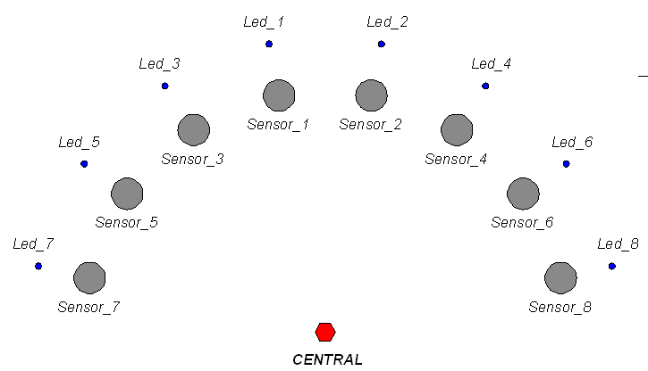

Fig. 1.1. Equipo estándar para medir el tiempo de reacción de elección humana.

Siguiendo la ley de Hick, los tiempos de reacción que son rápidos ocurren cuando todos los botones menos uno están cubiertos, así como, las respuestas son más lentas cuando todos los ocho botones presentados están descubiertos.

Diversos parámetros pueden ser extraídos como por ejemplo el tiempo de reacción simple; primero, la pendiente de la función a través de 1, 2, 4 y 8 luces, que dan la tasa de procesamiento de información; segundo, una varianza o desviación estándar en los tiempos de reacción, que pueden ser extraídos para obtener una medida de la variabilidad de respuestas entre los sujetos sometidos a esta prueba; finalmente, el tiempo en que se libera el botón de inicio y el tiempo que toma en tocar el botón de respuesta pueden ser medidos por separado y, éstos son típicamente considerados para cuantificar el tiempo de reacción y el tiempo de movimiento; aunque en el paradigma estándar, los pacientes pueden cambiar el tiempo de decisión a la fase de movimiento, liberando el botón de inicio mientras el cálculo de ubicación está aún incompleto.

El tiempo de reacción simple se correlaciona con el coeficiente intelectual y hay alguna evidencia de que la pendiente de correspondencia también lo hace, siempre y cuando el acceso a un estímulo sea controlado.

  - Objetivos del Proyecto
los avances constantes de la tecnología permiten utilizar recursos más versátiles que ayudan a optimizar tiempo y esfuerzo, para obtener mejores resultados en lo que a investigación se refiere. Por lo tanto, para el desarrollo de este proyecto se ha tomado en cuenta la tecnología de los microcontroladores, que ayuda a esta investigación de cómo medir el tiempo de reacción humana ante estímulos luminosos.

    - Objetivos Generales del Proyecto
Utilizar las bondades que presentan los microcontroladores para el desarrollo de proyectos electrónicos.

Hacer un análisis de la infraestructura utilizada en la construcción de este equipo frente a la que actualmente se encuentra en el Laboratorio de Electrónica Médica, con el objeto de verificar la optimización de recursos utilizados y la disminución de la complejidad en el desarrollo del mismo.

    - Objetivos Específicos del Proyecto
Utilizar el equipo para comprobar la ley de Hick, la cual indica, que el tiempo que tarda una persona en tomar una decisión es directamente proporcional al número de posibilidades que se le presentan. Al mismo tiempo se trata de verificar los estudios realizados a miles de personas en algunas universidades norteamericanas, que indican que una persona promedio sometida a la prueba que permite el equipo, tarda entre 300 a 500 milisegundos en reaccionar ante un estímulo luminoso.

CAPÍTULO II

- FUNDAMENTOS TEÓRICOS
Ley de Hick
La ley de Hick, toma su nombre del psicólogo británico William Edmund Hick, o Ley de Hick-Hyman (por Ray Hyman); ella describe el tiempo que tarda una persona en tomar una decisión como consecuencia de las posibles opciones que tiene. La ley de Hick evalúa la información obtenida de los experimentos que miden la capacidad de reaccionar y elegir. La cantidad de tiempo tomado para procesar cierta cantidad de datos es conocida como el rango de ganancia de información. Dadas n similares probables opciones, el tiempo de reacción promedio T requerido para escoger entre ellas es aproximadamente:
T = b log₂ (n)
donde b es una constante que puede ser determinada empíricamente mediante la obtención de una curva creada a partir de los datos obtenidos.

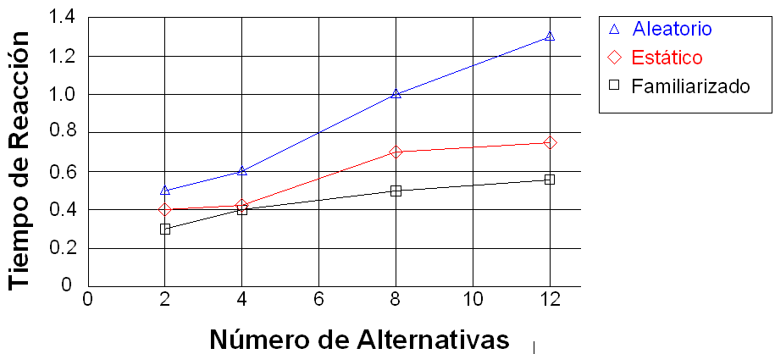
El enunciado de la ley de Hick establece que el tiempo que le supone a una persona tomar una decisión, depende del número de posibles opciones que tenga y de la complejidad de éstas. También influye la familiaridad que se tenga con la decisión (si ya se ha tomado una decisión similar en el pasado) y se conoce el formato de ésta (listado de palabras, videos, sonidos, etc).

Fig. 2.1. Gráfico que muestra las Curvas del Número de Posibilidades vs Tiempo de Reacción
Esta ley requiere una interpretación cuidadosa, porque hay que contextualizarla en función del caso.

La ley de Hick tiene forma logarítmica debido a que las personas subdividen el total de las opciones a escoger en categorías, eliminando a la mitad el número de opciones por cada siguiente prueba a la que es sometida, en lugar de considerar todas y cada una de las opciones, lo cual requiere un tiempo lineal.

Siguiendo la idea anterior, muchas veces se ha interpretado la ley de Hick diciendo que es mejor un menú con diez opciones, que uno en el que los diez elementos estén organizados en dos submenús de 5 opciones.

La ley de Hick se cita a veces para justificar decisiones de diseño de menú. Sin embargo, la aplicación del modelo a los menús debe hacerse con cuidado. Por ejemplo, para buscar una palabra determinada en una lista de palabras ordenadas al azar, el escaneo de cada palabra de la lista requiere un tiempo lineal, de modo que la ley de Hick no se aplica. Sin embargo, si la lista es alfabética y el usuario conoce el nombre del comando, podrá ser capaz de utilizar una estrategia de subdivisión que trabaja en tiempo logarítmico.

Así que hay que interpretar todo con cautela y contextualizar el problema que se tenga. En cada situación se necesita un tipo de solución particular, pero lo importante es recordar que para tomar esta decisión se tiene como referencia el enunciado de la ley que, aún siendo interpretable y contextualizable, es una base sólida a partir de la cual se puede tomar una decisión.

Si esto es importante para los usuarios que no presentan problemas, para los que tienen problemas cognitivos (de concentración, distracción, etc.) sí es crítico. Hay que tratar de simplificar al máximo la toma de decisiones creando arquitecturas de informaciones sólidas y bien pensadas, estudiando bien los modelos conceptuales de los usuarios y adaptándose a ellos, rotulando bien los elementos.
Así se tiene que, el tiempo que tarda una persona en tomar una decisión depende directamente del número de posibilidades que enfrenta; esto indica que el tiempo que le toma a una persona tomar una decisión aumenta logarítmicamente a medida que se incrementa el número de alternativas.

Tiempo de Reacción.
El tiempo de reacción es la cantidad de tiempo que transcurre entre el momento en que se produce una acción y el momento en que se reacciona ante ella.

Es una medida que varía con cada persona y depende de muchos factores; cansancio, alcohol, drogas, entrenamiento. Lo que sí parece claro es que los adictos a los juegos de video tienen unos tiempos de respuesta inferiores (mejores que la media).

Tiempo de Movimiento.
El tiempo de movimiento es la cantidad de tiempo que transcurre entre el momento en que se produce una reacción ante un evento y el momento en que se toma una decisión ante ella.

De manera similar al tiempo de reacción, el tiempo de movimiento se ve afectado por factores externos como los antes mencionados e incluso podría alterar mayormente la medición debido a que en el tiempo de movimiento se ve involucrado la toma de alguna decisión.

CAPÍTULO III

- DESCRIPCIÓN DEL EQUIPO ACTUAL

El equipo que actualmente se encuentra en el Laboratorio de Electrónica Médica fue construido en el año 1991; por ende la tecnología que se utilizó para controlar y secuenciar los pasos a seguir con el objetivo de obtener una buena muestra estuvo basada en un Microprocesador 8085.

En cuanto a sus características mecánicas, este equipo tiene una dimensión de 45 centímetros de longitud, 35 centímetros de ancho y 15 centímetros de profundidad; un peso aproximado de 2 libras y la comunicación con una PC se realiza mediante un puerto paralelo.

En cuanto a sus características eléctricas, este equipo trabaja con un voltaje de entrada de 115 Vac, 60 Hz, que luego es rectificado hasta lograr obtener un voltaje de alimentación interno de 5 Vdc; su toma de interfase estándar es RS232 y el voltaje de comunicación es 5 Vdc.

El equipo está construido para operar bajo un ambiente protegido del polvo, filtración de líquidos y con buena ventilación.

En cuanto al funcionamiento y operación del equipo, se tiene que el equipo está diseñado con la configuración básica del microprocesador 8085; es decir, su comunicación con las señales externas se realiza mediante una memoria RAM 8155 y una EPROM 8755.

Los datos de tiempo de reacción y tiempo de movimiento se almacenan en la memoria RAM.

La transmisión de los datos se la realiza desde el puerto B de la memoria EPROM.

Una vez culminado el proceso de captación de los tiempos, se carga un programa llamado INDATOS, el mismo que presionando ENTER y la botonera de transmisión en el equipo se inicia el proceso de comunicación. Para esta transmisión se utilizan dos programas desarrollados en lenguaje ASSEMBLER.

CAPÍTULO IV

4. CONSTRUCCION DEL EQUIPO
  - Diagrama de Bloques
MICROCONTROLADOR
PC
SENSORES TACTILES
INDICADORES LUMINOSOS
DESPLIEGUES VISUALES
FUENTE DE PODER 9Vdc
CENTRAL
IMPRESORA
RESET
TX
Fig. 4.1. Diagrama de Bloques del Funcionamiento General del Equipo
Mediante esta representación gráfica se puede observar el funcionamiento general del sistema, la organización y relación entre los componentes mismo, así como, sus entradas y salidas.

Como se puede apreciar en la Fig. 4.1., el Microcontrolador gobierna el funcionamiento del equipo; éste recibe su alimentación de voltaje por medio de una Fuente de Poder externa que entrega al sistema 9Vdc.

El Microcontrolador envía señales al usuario por medio de los Indicadores Luminosos y los despliegues visuales, así mismo, mediante el puerto serie se envía información a una computadora (PC). Las señales que recibe por parte del usuario, las obtiene por medio de la botonera Central, los Sensores Táctiles, la botonera de transmisión de datos (TX) y la botonera Reset.

Una vez enviados los datos a la PC, se puede imprimir un reporte con la gráfica obtenida.

  - Diagrama Esquemático
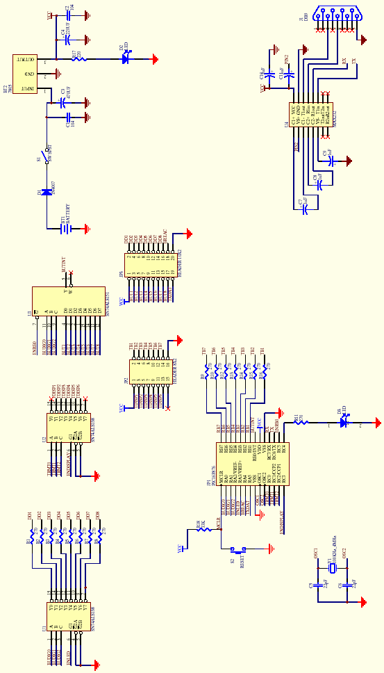

Fig. 4.2. Sistema de Control

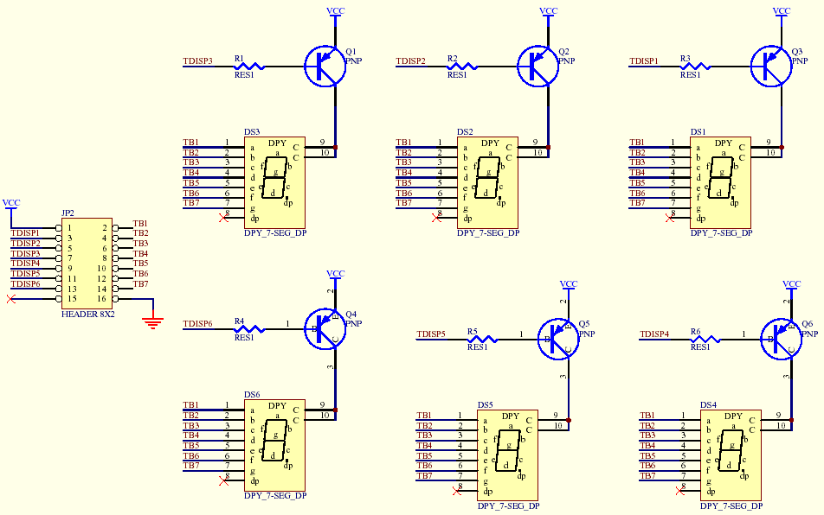
Fig. 4.3. Sistema de Luces Desplegables
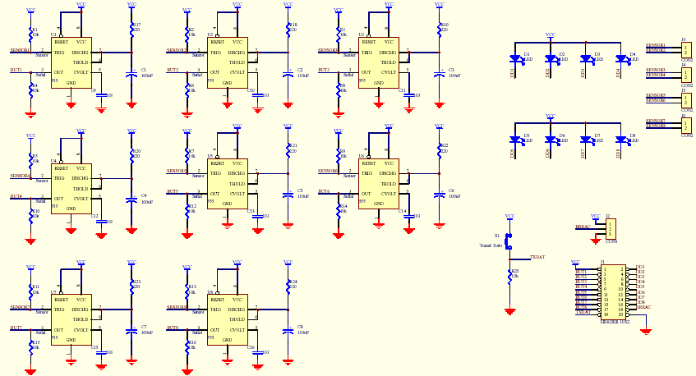
Fig. 4.4. Sistema de Sensores Táctiles
En los diagramas esquemáticos representados en Fig. 4.2., Fig. 4.3. y Fig. 4.4., se puede observar las conexiones entre los dispositivos.

Al momento de presionar la Botonera Central que se encuentra en el tablero principal del equipo, se envía una señal de 1 lógico (5Vdc) a la entrada RA4 (Pin 6) del microcontrolador, lo que hace que el programa genere tres señales aleatorias a través de las salidas RA0 (Pin 2), RA1 (Pin 3) y RA2 (Pin 4) del mismo, que a su vez llegan a las entradas de los integrados U1 (Decodificador 74LS138) y U4 (Multiplexor 74151) para seleccionar en el caso de U1, el indicador luminoso que se encenderá y en lo que a U4 se refiere, habilita el sensor táctil correspondiente al indicador luminoso encendido.

Para poder habilitar al integrado U1, el microcontrolador envía una señal de 1 lógico por intermedio del puerto RA4 (Pin 6) y hace lo propio enviando 0 lógico desde el puerto RC5 (Pin 16) al integrado U4.

El integrado U2 (Decodificador 74LS138), que se encarga de llevar las señales que habilitan a los despliegues visuales, recibe la señal de accionamiento desde el puerto RC3 (Pin 14) del microcontrolador y desde los puertos RC0 (Pin 11), RC1 (Pin 12) y RC2 (Pin 13) adquiere la señal que selecciona el despliegue visual que deberá ser activado.

Los segmentos dentro de los despliegues visuales son encendidos mediante señales proveniente del los puertos RB1 (Pin 22), RB2 (Pin 23), RB4 (Pin 24), RB5 (Pin 25), RB6 (Pin 26) y RB7 (Pin 28) del microcontrolador.

Otro de los arreglos que podemos observar es la configuración de los sensores táctiles mediante 8 integrados LM555, que al momento de ser tocados por el usuario envían una señal de interrupción hacia el puerto RB0 (Pin 21) del microcontrolador pasando previamente por el multiplexor U4.

Para poder controlar y regular el voltaje de operación del equipo, se ha colocado el integrado 7805.

Finalmente, utilizamos los pines 13 y 14 del MAX232 para conectar al DB9 del puerto serial que se utilizará para la transmisión de datos a la PC.

  - Diseño del Circuito Impreso

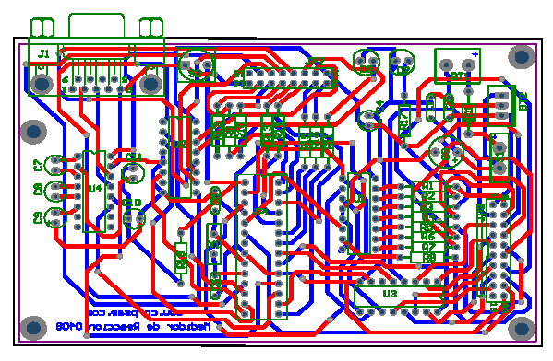

Fig. 4.5. Circuito Impreso del Sistema de Control

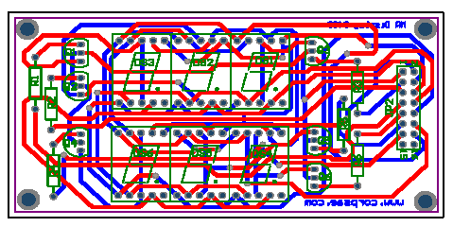

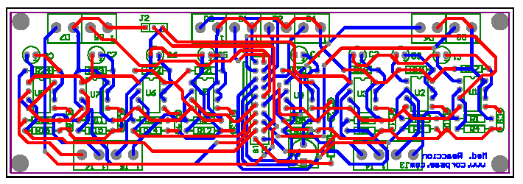
Fig. 4.6. Circuito Impreso del Sistema de Luces Desplegables

Fig. 4.7. Circuito Impreso del Sistema de Sensores Táctiles

Para la realización de este proyecto, se han construido tres tarjetas; primero, la tarjeta de control que es donde está ubicado el Microcontrolador y los integrados mediante el cual se gobierna el funcionamiento y operación del sistema; segundo, la tarjeta donde están ubicados los despliegues visuales y finalmente, la tarjeta donde se encuentran los integrados LM555 que son parte de la configuración para que los sensores táctiles cumplan de manera efectiva su función.

  - Código Fuente del Microcontrolador
4.4.1 Lenguaje C

TABLA 4.1. Directrices de Dispositivos y Librerías
//--------------- DIRECTRICES DE DISPOSITIVOS Y LIBRERIAS --------------------\\
#include <16F876A.h>
#device adc=8

#FUSES NOWDT //No Watch Dog Timer
#FUSES HS //High speed Osc (> 4mhz)
#FUSES NOPUT //No Power Up Timer
#FUSES NOPROTECT //Code not protected from reading
#FUSES NODEBUG //No Debug mode for ICD
#FUSES NOBROWNOUT //No brownout reset
#FUSES NOLVP //No low voltage programming, B3(PIC16) or B5(PIC18) used for I/O
#FUSES NOCPD //No EE protection
#FUSES NOWRT //Program memory not writes protected

#use delay(clock=20000000)
#use rs232(baud=9600,parity=N,xmit=PIN_C6,rcv=PIN_C7,bits=8)

#include <math.h>
#include <stdio.h>
#include <string.h>
#include <stdlib.h>

#byte PORT_A = 0x05
#byte PORT_B = 0x06
#byte PORT_C = 0x07

En la Tabla 4.1. se muestran, las líneas de código donde se empieza a programar el PIC 16F876A; aquí se coloca la plataforma básica, sobre la cual trabajará el programa.
#FUSES NOWDT, es usada para evitar que el PIC se auto reinicie cuando ocurra una falla o problema en el software.
#FUSES HS, permite utilizar un cristal de 20MHz.
#FUSES NOPUT, elimina la temporización al encendido.
#FUSES NOPROTECT, el código del PIC puede ser leído.
#FUSES NODEBUG, no permite que el PIC funcione con voltajes menores a 5 Vdc.
#FUSES NOBROWNOUT, no permite que se realice ninguna operación si el PIC tiene una tensión de alimentación menor a 5 Vdc.
#FUSES NOLVP, no permite la programación en bajo voltaje por el puerto B.
#FUSES NOCPD, elimina la protección de la memoria EEPROM.
#FUSES NOWRT, permite que el PIC pueda ser programado nuevamente.

Luego se procede a configurar el cristal que va a ser usado junto con las bibliotecas que serán necesarias para desarrollar el programa.
#include <math.h>, es una biblioteca que incluye las operaciones matemáticas básicas.
#include <stdio.h>, proporciona la capacidad de entrada y/o salida en el lenguaje C.
#include <string.h>, permite utilizar funciones que manejen cadena de caracteres.
#include <stdlib.h>, se define un tipo de dato llamado size_t, que representa el tamaño de un vector para las funciones miembro de la biblioteca.

Luego se procede a configurar los espacios de memoria correspondientes a los puertos A, B y C.

TABLA 4.2. Definición de Pines del Microcontrolador
//----------------- DEFINICION DE PINES DEL PIC -----------------------\\
//LED INDICADOR PARA CONTINUAR
//PRUEBA DEL MEDIDOR DE REACCION
#DEFINE EnLedIndicador PIN_C4

//BOTON PARA TRANSMITIR DATOS A PC
#DEFINE TXDATO bit_test(PORT_A,5)

//BOTON PARA MEDIR TIEMPO DE REAACION
#DEFINE BREAC bit_test(PORT_A,4)
//BOTON PARA INTERRUPCCIÓN
//Tiempo de reacción
#DEFINE BUTINT bit_test(PORT_B,0)

// ON/OFF LED O BOTONERA
//Habilitación de led
#DEFINE ENLED PIN_A3
//Habilitación de botonera
#DEFINE EnRB0 PIN_C5

// Selección del led encendido
//y botonera activa (para medir tiempo de movimiento)
#DEFINE BUDIG0 PIN_A0
#DEFINE BUDIG1 PIN_A1
#DEFINE BUDIG2 PIN_A2

//ELEGIR DISPLAY QUE ENCENDERA -->> sean estos en el de reaccion y/o movimiento
//Habilitación de display
#DEFINE ENDISPLAY PIN_C3
// Selección del display a encender
#DEFINE TRMT0 PIN_C0
#DEFINE TRMT1 PIN_C1
#DEFINE TRMT2 PIN_C2
//Digito presentado en el un display
#DEFINE TB1 PIN_B1
#DEFINE TB2 PIN_B2
#DEFINE TB3 PIN_B3
#DEFINE TB4 PIN_B4
#DEFINE TB5 PIN_B5
#DEFINE TB6 PIN_B6
#DEFINE TB7 PIN_B7

En la Tabla 4.2. se encuentra una parte del programa, donde se procede a dar un nombre propio y que a la vez sea más amigable para el programador, a cada uno de los puertos del microcontrolador.

TABLA 4.3. Constantes y Variables Globales
//---------------------------- CONSTANTES -----------------------------\\

float const resolucion= 1600; //1600 nanosegundos

//------------------------- VARIABLES GLOBALES-------------------------\\

int centena1=0,decena1=0,unidad1=0;
int centena2=0,decena2=0,unidad2=0;
int Wait_Rb0,numero,TReaccion[3],TMovimiento[3];
unsigned long int vuelta=1;
unsigned int const disp[14]={0x80,0xF2,0x48,0x60,0x32,0x24,0x06,0xF0,0x00,0x30,0x42,0X0C,0X5E,0X0E};
// 0 1 2 3 4 5 6 7 8 9 d E r t
//unsigned int const d= 0x42;

La Tabla 4.3. contiene las líneas de código donde se definen las constantes y las variables globales que serán utilizadas dentro del programa, entendiéndose por variables globales a las variables pueden ser utilizadas tanto en el programa principal como en todos los subprogramas donde se haga referencia al identificador de la misma.

TABLA 4.4. Cabeceras de las funciones y funciones de interrupción
//------------------CABECERAS DE LAS FUNCIONES--------------------------\\

//Función mensajes Error, dato y transmisión
void Mensaje(int L1, int dL2, int dL3);
//Función inicio del sistema
void inicio();
//Función presenta digito en un display de 7 segmento
void Segmento7On(int Transistor);
//Separa los dígitos de 3 cifras
void defragmentar(unsigned long int digdec1,unsigned long int digdec2);
//Presenta los digitos del tiempo de reacción y movimineto
//conmutando los 6 display
void Display_7seg();
//Genero el número semi-aleatorio
void aleatorio(int max);
//Comprueba que no sea cero
void Comprobacion(int max);
//Enciende un led indicando que botonera debe ser presionada
void LEDOn(int LED);
//retardo de encendido de led
void RetardoLEDOn(int Retardo);

//------ CABECERAS DE LAS FUNCIONES DE INTERRUPCION ------\\

//Interrupción por RB0
#int_EXT
void reaccion_int_ext();
//Interrupción por TMR1
#int_TIMER1
void TIMER1_isr();

El código donde están configuradas las cabeceras tanto de las funciones del programa como de las funciones de interrupción aparecen en la Tabla 4.4.

TABLA 4.5. Programa Principal e Inicializaciones
//----------------------PROGRAMA PRINCIPAL------------------------------\\

void main(VOID)
{
int ran,Retardo_Led;
int i,sw=0;
unsigned long int TReaMov,Tiempo,TiempoTR,TiempoTM;
//unsigned long int TMov,tiempoM,tiempoMT;
//unsigned int32 tiempo;
unsigned int const CLed[5]={0,1,2,4,8};
unsigned long int TiReac[5],Timov[5];

// INICIALIZACIONES GENERALES

delay_ms(333); // Esperamos a que todo se estabilice
disable_interrupts(global); // se inicializa el Micro
disable_interrupts(int_timer1);
disable_interrupts(int_ext);
setup_adc_ports(NO_ANALOGS);
setup_adc(ADC_OFF);
setup_spi(FALSE);
setup_counters(RTCC_INTERNAL,RTCC_DIV_256);
setup_timer_1(T1_INTERNAL | T1_DIV_BY_8);
setup_timer_2(T2_DISABLED,0,1);
setup_comparator(NC_NC_NC_NC);
setup_vref(FALSE);
port_b_pullups(TRUE);
delay_ms(333);

//INICIALIZACIONES PERTINENTES A LA APLICACION

ext_int_edge(L_TO_H); // Configuro captura de 1er flanco de subida
//FlagToggleFlanco = 0; // inicializo el Flag para cambiar de flanco
//Habilito las interrupciones necesarias
enable_interrupts(int_ext);
enable_interrupts(INT_TIMER1);
enable_interrupts(global);

output_b(0x01);
SET_TRIS_A(0x30);
SET_TRIS_B(0x01);
SET_TRIS_C(0x80);

output_low (EnLedIndicador);
output_low (EnDisplay);
output_high(EnRB0);
output_high (EnLed);
inicio();
output_low (EnLed);
aleatorio(CLed[3]);
while(TRUE)
{
aleatorio(CLed[3]);
for (i=1; i<=4 ; i++)
{
aleatorio(CLed[3]); // Selección del retardo de encendido del LED
Comprobacion(CLed[i]); // Comprueba que no sea cero el número aleatorio
Retardo_Led=Numero;
output_high (EnLedIndicador);
while (!BREAC)
{
output_low (EnLed);
aleatorio(CLed[i]); // Aleatorio(max): seleccion del led a encender entre 1 a max
Comprobacion(CLed[i]); // Comprueba que no sea cero el número aleatorio
//printf("\n\led encendido %d\n\r",numero);
}
SET_TRIS_B(0x01); //Cuando uso la función output_b se desconfigura el puerto (salidas y entradas)
//tenemos que reconfigurar el puerto.
output_low (EnRB0);
output_low (EnDisplay);
output_low (EnLedIndicador);
output_low (EnLed);
RetardoLEDOn(Retardo_Led); // funcion <--- aqui tiempo de para encender led <<<<<<<<<<<<<<<<<<<<<<<<<<-------------------------------
set_timer1(3036);
numero = numero - 1;
LEDOn(numero);
output_high (EnLed);
vuelta=1;
while (BREAC)
{
//printf("\n\restamos en la vuelra %lu\n\r",vuelta);
}
//output_low (EnLed);
TReaMov=get_timer1() - 3036;
if (TReaMov <0)
TReaMov=(-1)*TReaMov;
Tiempo =(vuelta-1)*100;
TiempoTR=(TReaMov*resolucion/1000000);
TiempoTR=Tiempo+tiempoTR;

if (TiempoTR>999)
{
Mensaje(11,12,12); //Error
reset_cpu();
}
set_timer1(3036);
vuelta=1;
Wait_Rb0=1;
while (Wait_Rb0)
{
//printf("\n\restamos en la vuelra %lu\n\r",vuelta);
}
output_high(EnRB0);
TReaMov=get_timer1() - 3036;
output_low (EnLed);
if (TReaMov <0)
TReaMov=(-1)*TReaMov;
Tiempo =(vuelta-1)*100;
TiempoTM=(TReaMov*resolucion/1000000);
TiempoTM=Tiempo+tiempoTM;
if (TiempoTM>999)
{
Mensaje(11,12,12); //Error
reset_cpu();
}
//printf("\n\restamos en la TiempoTR %lu\n\r",TiempoTR);
//printf("\n\restamos en la TiempoTM %lu\n\r",TiempoTM);
//printf("\n\r------------------------------");
TiReac[i]= TiempoTR;
TiMov[i] = TiempoTM;
defragmentar(TiempoTR,TiempoTM);
sw=1;
}
i=4;
//output_b(disp[unidad1]);
//Segmento7On(1);
sw=1;
while (!TXDATO)
{
if (sw)
{
Mensaje(10,13,i); //Mostrar dato
sw=0;
}
Display_7seg();

while (BREAC)
{
sw=1;
if (i>=4) i=0;
i=i+1;
output_low (EnDisplay);
while (BREAC)
{ printf("\n\ri=%d\n\r",i); }
defragmentar(TiReac[i],TiMov[i]);
}
}

for (i=1;i<=4;i++)
{
Mensaje(13,10,i); //Tranmisión
printf("\n\r%lu",TiReac[i]);
delay_ms(100);
printf("\n\r%lu",TiMov[i]);
delay_ms(100);
}
printf("\n\rok");
reset_cpu(); // una vez mostrado los 6 números reseteo el PIC.
}

}

En la Tabla 4.5. se encuentra escrito el programa principal que comienza con la declaración de las variables se serán utilizadas posteriormente, así como, la declaración de las entradas, salidas, inicialización de las salidas como 0 o 1 lógicos, etc. Una vez concluida esta parte del programa, se continúa con el desarrollo en sí del mismo.

TABLA 4.6. Funciones
// F U N C I O N E S

//Función error
void Mensaje(int L1, int L2, int L3)
{
vuelta=0;
set_timer1(3036);
while(vuelta<20)
{
//L1
output_b(disp[L1]);
Segmento7On(3);
output_high(EnDisplay);
delay_us(2500); //10
output_low (EnDisplay);
//L2
output_b(disp[L2]);
Segmento7On(2);
output_high(EnDisplay);
delay_us(2500); //10
output_low (EnDisplay);
//L3
output_b(disp[L3]);
Segmento7On(1);
output_high(EnDisplay);
delay_us(2500); //10
output_low (EnDisplay);
}
}

//----------------------------------------------------------------------\\
//Función inicio del sistema
void inicio()
{
int i=0;
for(i=0;i<8;i++)
{
LEDOn(i);
delay_ms(50);
}
for(i=7;i<=0;i--)
{
LEDOn(i);
delay_ms(1000);
}
}
//----------------------------------------------------------------------\\
//Función presenta digito en un display de 7 segmento
void Segmento7On(int Transistor)
{
switch (Transistor)
{
case 1:
output_low (TRMT2);
output_low (TRMT1);
output_high(TRMT0);
break;
case 2:
output_low (TRMT2);
output_high(TRMT1);
output_low (TRMT0);
break;
case 3:
output_low (TRMT2);
output_high(TRMT1);
output_high(TRMT0);
break;
case 4:
output_high(TRMT2);
output_low (TRMT1);
output_low (TRMT0);
break;
case 5:
output_high(TRMT2);
output_low (TRMT1);
output_high(TRMT0);
break;
case 6:
output_high(TRMT2);
output_high(TRMT1);
output_low (TRMT0);
break;
}
}
//----------------------------------------------------------------------\\
//Separa los dígitos de 3 cifras
void defragmentar(unsigned long int digdec1,unsigned long int digdec2)
{
unsigned long int centedecena;
//Defragmenatar tiempo de reacción en los tres display
unidad1=(digdec1 % 10);
centedecena=digdec1/10;
decena1=(centedecena % 10);
centena1=(centedecena/10);
//Defragmenatar tiempo de movimiento en los tres display
unidad2=(digdec2 % 10);
centedecena=(digdec2/10);
decena2= (centedecena % 10);
centena2=(centedecena/10);
}
//----------------------------------------------------------------------\\
//Presenta los digitos del tiempo de reacción y movimineto
//conmutando los 6 display y dar la apariencia que todos esten prendidos
void Display_7seg()
{
//Presentar tiempo de reacción en los tres display
output_b(disp[unidad1]);
Segmento7On(1);
output_high(EnDisplay);
delay_us(2500); //10
output_low (EnDisplay);

output_b(disp[decena1]);
Segmento7On(2);
output_high(EnDisplay);
delay_us(2500); //10
output_low (EnDisplay);
output_b(disp[centena1]);
Segmento7On(3);
output_high(EnDisplay);
delay_us(2500); //10
output_low (EnDisplay);
//Presentar tiempo de movimiento en los tres display
output_b(disp[unidad2]);
Segmento7On(4);
output_high(EnDisplay);
delay_us(2500); //10
output_low (EnDisplay);
output_b(disp[decena2]);
Segmento7On(5);
output_high(EnDisplay);
delay_us(2500); //10
output_low (EnDisplay);
output_b(disp[centena2]);
Segmento7On(6);
output_high(EnDisplay);
delay_us(2500); //10
output_low (EnDisplay);
/*
output_b(disp[10]);
Segmento7On(3);
output_high(EnDisplay);
delay_us(2500); //10
output_low (EnDisplay);
*/

}
//----------------------------------------------------------------------\\
//Genero el número semi-aleatorio
void aleatorio(int max)
{

numero = abs(get_rtcc());
delay_ms(20);
//printf("\n\rNume_get:%d\n\r",numero);
numero = numero % (max+1);
//printf("\n\rNume_get/49:%d\n\r",numero);
delay_ms(20);

}
//----------------------------------------------------------------------\\
//Comprueba que no sea cero
void Comprobacion(int max)
{
while (numero==0)
{
//printf("\n\rcomprobó que fue cero\n\r");
aleatorio(max);
}
}
//----------------------------------------------------------------------\\
//Enciende un led indicando que botonera debe ser presionada
void LEDOn(int LED)
{
switch (LED)
{
case 0:
output_low (BUDIG2);
output_low (BUDIG1);
output_low (BUDIG0);
break;
case 1:
output_low (BUDIG2);
output_low (BUDIG1);
output_high(BUDIG0);
break;
case 2:
output_low (BUDIG2);
output_high(BUDIG1);
output_low (BUDIG0);
break;
case 3:
output_low (BUDIG2);
output_high(BUDIG1);
output_high(BUDIG0);
break;
case 4:
output_high(BUDIG2);
output_low (BUDIG1);
output_low (BUDIG0);
break;
case 5:
output_high(BUDIG2);
output_low (BUDIG1);
output_high(BUDIG0);
break;
case 6:
output_high(BUDIG2);
output_high(BUDIG1);
output_low (BUDIG0);
break;
case 7:
output_high(BUDIG2);
output_high(BUDIG1);
output_high(BUDIG0);
break;
}
}

//----------------------------------------------------------------------\\
void RetardoLEDOn(int Retardo)
{
switch (Retardo)
{
case 1:
delay_ms(2000);
break;
case 2:
delay_ms(3000);
break;
case 3:
delay_ms(4000);
break;
default:
delay_ms(5000);
break;
}
}
//----------------------------------------------------------------------\\
//Interrupcion por RB0
#int_EXT
void reaccion_int_ext()
{
Wait_Rb0=0;
}

//Interrupción por TMR1
#int_TIMER1
void TIMER1_isr()
{
set_timer1(3036);
vuelta=vuelta+1;
}

Finalmente, tenemos en la Tabla 4.6. todas las funciones que son llamadas desde el programa principal y se encargan de realizar subrutinas específicas que en conjunto consiguen el funcionamiento correcto del sistema.

Diagrama de Flujo del Programa del Microcontrolador

Inicio
1
Configuraciones del PIC

Muestra = 1

Posición = 1
3

Central = 0
Si
No
1

1
Generar # entre 1 y muestra

Retardo para encender indicador luminoso y habilitar sensor táctil correspondiente al mismo

Central = 1
Generar Tiempo Reacción
Si

No
2
TReacción
< 999 ms
Error
No
Si
1
TR[Posición] =
TReacción
2

2
No
Sensor activado=0
Generar Tiempo Movimiento
Si

No

TMovimiento
< 999 ms
No
2

Si
TM[Posición] = TMovimiento

Posición = Posición + 1

Muestra = 2 x Muestra

3
3

Posición > 4
No
3

Si
Muestra = 1

TReacción
TMovimiento

Si
Central = 0
Transmitir=0
Si
No
No
Muestra = Muestra+1
Transmitir Datos a PC

2

    - Lenguaje Ensamblador

TABLA 4.7. Código en Lenguaje Ensamblador
list P=16F876A  include <p16F876A.inc>  0000: MOVLW 08  0001: MOVWF 0A  0002: GOTO 000  0003: NOP  0004: MOVWF 7F  0005: SWAPF 03,W  0006: CLRF 03  0007: MOVWF 21  0008: MOVF 0A,W  0009: MOVWF 20  000A: CLRF 0A  000B: MOVF 04,W  000C: MOVWF 22  000D: MOVF 77,W  000E: MOVWF 23  000F: MOVF 78,W  0010: MOVWF 24  0011: MOVF 79,W  0012: MOVWF 25  0013: MOVF 7A,W  0014: MOVWF 26  0015: MOVF 7B,W  0016: MOVWF 27  0017: BCF 03.7  0018: BCF 03.5  0019: BTFSS 0B.4  001A: GOTO 01D  001B: BTFSC 0B.1  001C: GOTO 036  001D: MOVLW 8C  001E: MOVWF 04  001F: BTFSS 00.0  0020: GOTO 023  0021: BTFSC 0C.0  0022: GOTO 039  0023: MOVF 22,W  0024: MOVWF 04  0025: MOVF 23,W  0026: MOVWF 77  0027: MOVF 24,W  0028: MOVWF 78  0029: MOVF 25,W  002A: MOVWF 79  002B: MOVF 26,W  002C: MOVWF 7A  002D: MOVF 27,W  0833: BSF 03.5  0834: BSF 1F.0  0835: BSF 1F.1  0836: BSF 1F.2  0837: BCF 1F.3  0838: BCF 03.5  0839: BCF 1F.0  083A: BCF 14.5  083B: BCF 3E.5  083C: MOVF 3E,W  083D: BSF 03.5  083E: MOVWF 07  083F: BCF 03.5  0840: BSF 3E.4  0841: MOVF 3E,W  0842: BSF 03.5  0843: MOVWF 07  0844: BCF 03.5  0845: BCF 3E.3  0846: MOVF 3E,W  0847: BSF 03.5  0848: MOVWF 07  0849: MOVLW 00  084A: BCF 03.5  084B: MOVWF 14  084C: BSF 03.5  084D: MOVWF 14  084E: MOVLW 07  084F: MOVWF 77  0850: BTFSS 77.3  0851: GOTO 05D  0852: MOVLW 07  0853: BCF 03.5  0854: CLRF 01  0855: MOVLW 81  0856: MOVWF 04  0857: BCF 03.7  0858: MOVF 00,W  0859: ANDLW C0  085A: IORLW 0F  085B: MOVWF 00  085C: BSF 03.5  085D: CLRWDT  085E: MOVLW 81  085F: MOVWF 04  0860: MOVF 00,W  0861: ANDLW C0  0862: IORWF 77,W  0863: MOVWF 00  0864: MOVLW B5  0865: BCF 03.5  0866: MOVWF 10  0867: MOVLW 00  0898: MOVLW 80  0899: MOVWF 07  089A: BCF 03.5  089B: MOVWF 3E  089C: BCF 3E.4  089D: MOVF 3E,W  089E: BSF 03.5  089F: MOVWF 07  08A0: BCF 03.5  08A1: BCF 07.4  08A2: BCF 3E.3  08A3: MOVF 3E,W  08A4: BSF 03.5  08A5: MOVWF 07  08A6: BCF 03.5  08A7: BCF 07.3  08A8: BCF 3E.5  08A9: MOVF 3E,W  08AA: BSF 03.5  08AB: MOVWF 07  08AC: BCF 03.5  08AD: BSF 07.5  08AE: BSF 03.5  08AF: BCF 05.3  08B0: BCF 03.5  08B1: BSF 05.3  08B2: BCF 0A.3  08B3: GOTO 10D  08B4: BSF 0A.3  08B5: BSF 03.5  08B6: BCF 05.3  08B7: BCF 03.5  08B8: BCF 05.3  08B9: MOVLW 04  08BA: MOVWF 61  08BB: BCF 0A.3  08BC: CALL 144  08BD: BSF 0A.3  08BE: MOVLW 04  08BF: MOVWF 61  08C0: BCF 0A.3  08C1: CALL 144  08C2: BSF 0A.3  08C3: MOVLW 01  08C4: MOVWF 41  08C5: MOVF 41,W  08C6: SUBLW 04  08C7: BTFSS 03.0  08C8: GOTO 273  08FA: MOVWF 06  08FB: BCF 03.5  08FC: BCF 3E.5  08FD: MOVF 3E,W  08FE: BSF 03.5  08FF: MOVWF 07  0900: BCF 03.5  0901: BCF 07.5  0902: BCF 3E.3  0903: MOVF 3E,W  0904: BSF 03.5  0905: MOVWF 07  0906: BCF 03.5  0907: BCF 07.3  0908: BCF 3E.4  0909: MOVF 3E,W  090A: BSF 03.5  090B: MOVWF 07  090C: BCF 03.5  090D: BCF 07.4  090E: BSF 03.5  090F: BCF 05.3  0910: BCF 03.5  0911: BCF 05.3  0912: MOVF 40,W  0913: MOVWF 5F  0914: BCF 0A.3  0915: GOTO 162  0916: BSF 0A.3  0917: MOVLW 0B  0918: MOVWF 0F  0919: MOVLW DC  091A: MOVWF 0E  091B: MOVLW 01  091C: SUBWF 35,F  091D: MOVF 35,W  091E: MOVWF 60  091F: BCF 0A.3  0920: CALL 092  0921: BSF 0A.3  0922: BSF 03.5  0923: BCF 05.3  0924: BCF 03.5  0925: BSF 05.3  0926: CLRF 3D  0927: MOVLW 01  0928: MOVWF 3C  0961: MOVWF 61  0962: MOVF 78,W  0963: MOVWF 60  0964: MOVF 77,W  0965: MOVWF 5F  0966: CLRF 66  0967: CLRF 65  0968: MOVLW 48  0969: MOVWF 64  096A: MOVLW 89  096B: MOVWF 63  096C: BCF 0A.3  096D: CALL 1C2  096E: BSF 0A.3  096F: MOVF 77,W  0970: MOVWF 5F  0971: MOVF 78,W  0972: MOVWF 60  0973: MOVF 79,W  0974: MOVWF 61  0975: MOVF 7A,W  0976: MOVWF 62  0977: MOVWF 66  0978: MOVF 61,W  0979: MOVWF 65  097A: MOVF 60,W  097B: MOVWF 64  097C: MOVF 5F,W  097D: MOVWF 63  097E: CLRF 6A  097F: MOVLW 24  0980: MOVWF 69  0981: MOVLW 74  0982: MOVWF 68  0983: MOVLW 92  0984: MOVWF 67  0985: BCF 0A.3  0986: CALL 237  0987: BSF 0A.3  0988: MOVF 7A,W  0989: MOVWF 66  098A: MOVF 79,W  098B: MOVWF 65  098C: MOVF 78,W  098D: MOVWF 64  098E: MOVF 77,W  098F: MOVWF 63  0990: BCF 0A.3  0991: CALL 301  0992: BSF 0A.3  0993: MOVF 79,W  0994: MOVWF 48  0995: MOVF 78,W  0996: MOVWF 47  0997: MOVF 45,W  0998: ADDWF 47,F  0999: MOVF 46,W  099A: BTFSC 03.0  09CC: MOVWF 5F  09CD: MOVF 7A,W  09CE: MOVWF 60  09CF: MOVLW DC  09D0: SUBWF 5F,W  09D1: MOVWF 43  09D2: MOVF 60,W  09D3: MOVWF 44  09D4: MOVLW 0B  09D5: BTFSS 03.0  09D6: MOVLW 0C  09D7: SUBWF 44,F  09D8: BSF 03.5  09D9: BCF 05.3  09DA: BCF 03.5  09DB: BCF 05.3  09DC: MOVLW 01  09DD: SUBWF 3C,W  09DE: MOVWF 5F  09DF: MOVF 3D,W  09E0: MOVWF 60  09E1: MOVLW 00  09E2: BTFSS 03.0  09E3: MOVLW 01  09E4: SUBWF 60,F  09E5: MOVF 60,W  09E6: MOVWF 62  09E7: MOVF 5F,W  09E8: MOVWF 61  09E9: CLRF 64  09EA: MOVLW 64  09EB: MOVWF 63  09EC: BCF 0A.3  09ED: CALL 190  09EE: BSF 0A.3  09EF: MOVF 79,W  09F0: MOVWF 46  09F1: MOVF 78,W  09F2: MOVWF 45  09F3: MOVF 44,W  09F4: MOVWF 60  09F5: MOVF 43,W  09F6: MOVWF 5F  09F7: BCF 0A.3  09F8: CALL 1A5  09F9: BSF 0A.3  09FA: MOVF 7A,W  09FB: MOVWF 62  09FC: MOVF 79,W  09FD: MOVWF 61  09FE: MOVF 78,W  09FF: MOVWF 60  0A00: MOVF 77,W  0A01: MOVWF 5F  0A02: CLRF 66  0A03: CLRF 65  0A3D: XORLW FF  0A3E: BTFSS 03.2  0A3F: GOTO 244  0A40: MOVF 49,W  0A41: SUBLW E7  0A42: BTFSC 03.0  0A43: GOTO 24E  0A44: MOVLW 0B  0A45: MOVWF 5F  0A46: MOVLW 0C  0A47: MOVWF 60  0A48: MOVWF 61  0A49: BCF 0A.3  0A4A: CALL 3B3  0A4B: BSF 0A.3  0A4C: CLRF 0A  0A4D: GOTO 000  0A4E: BCF 03.0  0A4F: RLF 41,W  0A50: ADDLW 4B  0A51: MOVWF 04  0A52: BCF 03.7  0A53: INCF 04,F  0A54: MOVF 48,W  0A55: MOVWF 00  0A56: DECF 04,F  0A57: MOVF 47,W  0A58: MOVWF 00  0A59: BCF 03.0  0A5A: RLF 41,W  0A5B: ADDLW 55  0A5C: MOVWF 04  0A5D: BCF 03.7  0A5E: INCF 04,F  0A5F: MOVF 4A,W  0A60: MOVWF 00  0A61: DECF 04,F  0A62: MOVF 49,W  0A63: MOVWF 00  0A64: MOVF 48,W  0A65: MOVWF 64  0A66: MOVF 47,W  0A67: MOVWF 63  0A68: MOVF 4A,W  0A69: MOVWF 66  0A6A: MOVF 49,W  0A6B: MOVWF 65  0A6C: BCF 0A.3  0A6D: CALL 44A  0A6E: BSF 0A.3  0A6F: MOVLW 01  0A70: MOVWF 42  0AA0: INCF 5F,F  0AA1: MOVWF 77  0AA2: MOVF 77,W  0AA3: BTFSS 0C.4  0AA4: GOTO 2A3  0AA5: MOVWF 19  0AA6: MOVLW 04  0AA7: SUBWF 5F,W  0AA8: BTFSS 03.2  0AA9: GOTO 29C  0AAA: MOVF 41,W  0AAB: MOVWF 60  0AAC: MOVLW 1F  0AAD: MOVWF 61  0AAE: BCF 0A.3  0AAF: GOTO 568  0AB0: BSF 0A.3  0AB1: MOVLW 0A  0AB2: BTFSS 0C.4  0AB3: GOTO 2B2  0AB4: MOVWF 19  0AB5: MOVLW 0D  0AB6: BTFSS 0C.4  0AB7: GOTO 2B6  0AB8: MOVWF 19  0AB9: GOTO 299  0ABA: BCF 03.0  0ABB: RLF 41,W  0ABC: ADDLW 4B  0ABD: MOVWF 04  0ABE: BCF 03.7  0ABF: INCF 04,F  0AC0: MOVF 00,W  0AC1: MOVWF 60  0AC2: DECF 04,F  0AC3: MOVF 00,W  0AC4: MOVWF 5F  0AC5: BCF 03.0  0AC6: RLF 41,W  0AC7: ADDLW 55  0AC8: MOVWF 04  0AC9: BCF 03.7  0ACA: INCF 04,F  0ACB: MOVF 00,W  0ACC: MOVWF 62  0ACD: DECF 04,F  0ACE: MOVF 00,W  0ACF: MOVWF 61  0AD0: MOVF 60,W  0AD1: MOVWF 64  0AD2: MOVF 5F,W  0AD3: MOVWF 63  0AD4: MOVF 62,W  0AD5: MOVWF 66  0AD6: MOVF 61,W  0AD7: MOVWF 65  0AD8: BCF 0A.3  0AD9: CALL 44A  0B10: MOVWF 04  0B11: BCF 03.7  0B12: INCF 04,F  0B13: MOVF 00,W  0B14: MOVWF 60  0B15: DECF 04,F  0B16: MOVF 00,W  0B17: MOVWF 5F  0B18: MOVLW 0A  0B19: BTFSS 0C.4  0B1A: GOTO 319  0B1B: MOVWF 19  0B1C: MOVLW 0D  0B1D: BTFSS 0C.4  0B1E: GOTO 31D  0B1F: MOVWF 19  0B20: MOVLW 10  0B21: MOVWF 04  0B22: MOVF 60,W  0B23: MOVWF 62  0B24: MOVF 5F,W  0B25: MOVWF 61  0B26: BCF 0A.3  0B27: CALL 5D3  0B28: BSF 0A.3  0B29: MOVLW 64  0B2A: MOVWF 62  0B2B: BCF 0A.3  0B2C: CALL 07E  0B2D: BSF 0A.3  0B2E: INCF 41,F  0B2F: GOTO 2DF  0B30: CLRF 5F  0B31: MOVF 5F,W  0B32: BCF 0A.3  0B33: CALL 064  0B34: BSF 0A.3  0B35: INCF 5F,F  0B36: MOVWF 77  0B37: MOVF 77,W  0B38: BTFSS 0C.4  0B39: GOTO 338  0B3A: MOVWF 19  0B3B: MOVLW 04  0B3C: SUBWF 5F,W  0B3D: BTFSS 03.2  0B3E: GOTO 331  0B3F: CLRF 0A  0B40: GOTO 000  0B41: GOTO 0BE  0B42: SLEEP  03B3: CLRF 3D  03B4: CLRF 3C  03E9: MOVLW 02  03EA: MOVWF 62  03EB: CALL 320  03EC: BCF 3E.3  03ED: MOVF 3E,W  03EE: BSF 03.5  03EF: MOVWF 07  03F0: BCF 03.5  03F1: BSF 07.3  03F2: MOVLW 02  03F3: MOVWF 62  03F4: CALL 07E  03F5: MOVLW 02  03F6: MOVWF 62  03F7: MOVLW F9  03F8: MOVWF 63  03F9: CALL 3A4  03FA: DECFSZ 62,F  03FB: GOTO 3F7  03FC: BCF 3E.3  03FD: MOVF 3E,W  03FE: BSF 03.5  03FF: MOVWF 07  0400: BCF 03.5  0401: BCF 07.3  0402: MOVF 61,W  0403: CALL 03C  0404: MOVWF 62  0405: BSF 03.5  0406: CLRF 06  0407: BCF 03.5  0408: MOVF 62,W  0409: MOVWF 06  040A: MOVLW 01  040B: MOVWF 62  040C: CALL 320  040D: BCF 3E.3  040E: MOVF 3E,W  040F: BSF 03.5  0410: MOVWF 07  0411: BCF 03.5  0412: BSF 07.3  0413: MOVLW 02  0414: MOVWF 62  0415: CALL 07E  0416: MOVLW 02  0417: MOVWF 62  0418: MOVLW F9  0419: MOVWF 63  0322: ADDLW FA  0323: BTFSC 03.0  0324: GOTO 399  0325: ADDLW 06  0326: GOTO 39A  0327: BCF 3E.2  0328: MOVF 3E,W  0329: BSF 03.5  032A: MOVWF 07  032B: BCF 03.5  032C: BCF 07.2  032D: BCF 3E.1  032E: MOVF 3E,W  032F: BSF 03.5  0330: MOVWF 07  0331: BCF 03.5  0332: BCF 07.1  0333: BCF 3E.0  0334: MOVF 3E,W  0335: BSF 03.5  0336: MOVWF 07  0337: BCF 03.5  0338: BSF 07.0  0339: GOTO 399  033A: BCF 3E.2  033B: MOVF 3E,W  033C: BSF 03.5  033D: MOVWF 07  033E: BCF 03.5  033F: BCF 07.2  0340: BCF 3E.1  0341: MOVF 3E,W  0342: BSF 03.5  0343: MOVWF 07  0344: BCF 03.5  0345: BSF 07.1  0346: BCF 3E.0  0347: MOVF 3E,W  0348: BSF 03.5  0349: MOVWF 07  034A: BCF 03.5  034B: BCF 07.0  034C: GOTO 399  034D: BCF 3E.2  034E: MOVF 3E,W  034F: BSF 03.5  0350: MOVWF 07  0351: BCF 03.5  0352: BCF 07.2  0353: BCF 3E.1  0354: MOVF 3E,W  0386: BCF 3E.2  0387: MOVF 3E,W  0388: BSF 03.5  0389: MOVWF 07  038A: BCF 03.5  038B: BSF 07.2  038C: BCF 3E.1  038D: MOVF 3E,W  038E: BSF 03.5  038F: MOVWF 07  0390: BCF 03.5  0391: BSF 07.1  0392: BCF 3E.0  0393: MOVF 3E,W  0394: BSF 03.5  0395: MOVWF 07  0396: BCF 03.5  0397: BCF 07.0  0398: GOTO 399  0399: RETLW 00  044A: MOVF 64,W  044B: MOVWF 6A  044C: MOVF 63,W  044D: MOVWF 69  044E: CLRF 6C  044F: MOVLW 0A  0450: MOVWF 6B  0451: CALL 425  0452: MOVF 77,W  0453: MOVWF 30  0454: MOVF 64,W  0455: MOVWF 6A  0456: MOVF 63,W  0457: MOVWF 69  0458: CLRF 6C  0459: MOVLW 0A  045A: MOVWF 6B  045B: CALL 425  045C: MOVF 79,W  045D: MOVWF 68  045E: MOVF 78,W  045F: MOVWF 67  0460: MOVF 68,W  0461: MOVWF 6A  0462: MOVF 67,W  0463: MOVWF 69  0464: CLRF 6C  0465: MOVLW 0A  0466: MOVWF 6B  0467: CALL 425  0468: MOVF 77,W  049E: RETLW 00  049F: MOVF 30,W  04A0: CALL 03C  04A1: MOVWF 5F  04A2: BSF 03.5  04A3: CLRF 06  04A4: BCF 03.5  04A5: MOVF 5F,W  04A6: MOVWF 06  04A7: MOVLW 01  04A8: MOVWF 62  04A9: CALL 320  04AA: BCF 3E.3  04AB: MOVF 3E,W  04AC: BSF 03.5  04AD: MOVWF 07  04AE: BCF 03.5  04AF: BSF 07.3  04B0: MOVLW 02  04B1: MOVWF 62  04B2: CALL 07E  04B3: MOVLW 02  04B4: MOVWF 5F  04B5: MOVLW F9  04B6: MOVWF 63  04B7: CALL 3A4  04B8: DECFSZ 5F,F  04B9: GOTO 4B5  04BA: BCF 3E.3  04BB: MOVF 3E,W  04BC: BSF 03.5  04BD: MOVWF 07  04BE: BCF 03.5  04BF: BCF 07.3  04C0: MOVF 2F,W  04C1: CALL 03C  04C2: MOVWF 5F  04C3: BSF 03.5  04C4: CLRF 06  04C5: BCF 03.5  04C6: MOVF 5F,W  04C7: MOVWF 06  04C8: MOVLW 02  04C9: MOVWF 62  04CA: CALL 320  04CB: BCF 3E.3  04CC: MOVF 3E,W  04CD: BSF 03.5  04CE: MOVWF 07  04CF: BCF 03.5  04D0: BSF 07.3  0504: MOVWF 5F  0505: BSF 03.5  0506: CLRF 06  0507: BCF 03.5  0508: MOVF 5F,W  0509: MOVWF 06  050A: MOVLW 04  050B: MOVWF 62  050C: CALL 320  050D: BCF 3E.3  050E: MOVF 3E,W  050F: BSF 03.5  0510: MOVWF 07  0511: BCF 03.5  0512: BSF 07.3  0513: MOVLW 02  0514: MOVWF 62  0515: CALL 07E  0516: MOVLW 02  0517: MOVWF 5F  0518: MOVLW F9  0519: MOVWF 63  051A: CALL 3A4  051B: DECFSZ 5F,F  051C: GOTO 518  051D: BCF 3E.3  051E: MOVF 3E,W  051F: BSF 03.5  0520: MOVWF 07  0521: BCF 03.5  0522: BCF 07.3  0523: MOVF 32,W  0524: CALL 03C  0525: MOVWF 5F  0526: BSF 03.5  0527: CLRF 06  0528: BCF 03.5  0529: MOVF 5F,W  052A: MOVWF 06  052B: MOVLW 05  052C: MOVWF 62  052D: CALL 320  052E: BCF 3E.3  052F: MOVF 3E,W  0530: BSF 03.5  0531: MOVWF 07  0532: BCF 03.5  0533: BSF 07.3  0534: MOVLW 02  0535: MOVWF 62  0145: MOVWF 62  0146: MOVF 62,W  0147: MOVF 62,W  0148: MOVWF 35  0149: MOVLW 14  014A: MOVWF 62  014B: CALL 07E  014C: MOVLW 01  014D: ADDWF 61,W  014E: MOVWF 62  014F: MOVF 35,W  0150: MOVWF 66  0151: MOVF 62,W  0152: MOVWF 67  0153: CALL 12F  0154: MOVF 77,W  0155: MOVWF 35  0156: MOVLW 14  0157: MOVWF 62  0158: CALL 07E  0159: RETLW 00  015A: MOVF 35,F  015B: BTFSS 03.2  015C: GOTO 161  015D: MOVF 60,W  015E: MOVWF 61  015F: CALL 144  0160: GOTO 15A  0161: RETLW 00  0092: MOVF 60,W  0093: ADDLW F8  0094: BTFSC 03.0  0095: GOTO 100  0096: ADDLW 08  0097: GOTO 101  0098: BSF 03.5  0099: BCF 05.2  009A: BCF 03.5  009B: BCF 05.2  009C: BSF 03.5  009D: BCF 05.1  009E: BCF 03.5  009F: BCF 05.1  00A0: BSF 03.5  00A1: BCF 05.0  00A2: BCF 03.5  00D0: BSF 03.5  00D1: BCF 05.1  00D2: BCF 03.5  00D3: BCF 05.1  00D4: BSF 03.5  00D5: BCF 05.0  00D6: BCF 03.5  00D7: BCF 05.0  00D8: GOTO 100  00D9: BSF 03.5  00DA: BCF 05.2  00DB: BCF 03.5  00DC: BSF 05.2  00DD: BSF 03.5  00DE: BCF 05.1  00DF: BCF 03.5  00E0: BCF 05.1  00E1: BSF 03.5  00E2: BCF 05.0  00E3: BCF 03.5  00E4: BSF 05.0  00E5: GOTO 100  00E6: BSF 03.5  00E7: BCF 05.2  00E8: BCF 03.5  00E9: BSF 05.2  00EA: BSF 03.5  00EB: BCF 05.1  00EC: BCF 03.5  00ED: BSF 05.1  00EE: BSF 03.5  00EF: BCF 05.0  00F0: BCF 03.5  00F1: BCF 05.0  00F2: GOTO 100  00F3: BSF 03.5  00F4: BCF 05.2  00F5: BCF 03.5  00F6: BSF 05.2  00F7: BSF 03.5  00F8: BCF 05.1  00F9: BCF 03.5  00FA: BSF 05.1  00FB: BSF 03.5  00FC: BCF 05.0  00FD: BCF 03.5  006D: CLRF 34  006E: BCF 0B.1  006F: BCF 0A.3  0070: BCF 0A.4  0071: GOTO 023  0072: MOVLW 0B  0073: MOVWF 0F  0074: MOVLW DC  0075: MOVWF 0E  0076: MOVLW 01  0077: ADDWF 3C,F  0078: BTFSC 03.0  0079: INCF 3D,F  007A: BCF 0C.0  007B: BCF 0A.3  007C: BCF 0A.4  007D: GOTO 023 | 0819: CLRF 31  081A: CLRF 32  081B: CLRF 33  081C: MOVLW 01  081D: MOVWF 3C  081E: CLRF 3D  0800: CLRF 04  0801: BCF 03.7  0802: MOVLW 1F  0803: ANDWF 03,F  0804: MOVLW 81  0805: BSF 03.5  0806: MOVWF 19  0807: MOVLW A6  0808: MOVWF 18  0809: MOVLW 90  080A: BCF 03.5  080B: MOVWF 18  080C: BSF 03.5  080D: BSF 1F.0  080E: BSF 1F.1  080F: BSF 1F.2  0810: BCF 1F.3  0811: MOVLW 07  0812: MOVWF 1C  0821: CLRF 42  0822: MOVLW 03  0823: MOVWF 5F  0824: MOVLW 6F  0825: MOVWF 62  0826: BCF 0A.3  0827: CALL 07E  0828: BSF 0A.3  0829: DECFSZ 5F,F  082A: GOTO 024  082B: BCF 0B.6  082C: BCF 0B.7  082D: BTFSC 0B.7  082E: GOTO 02C  082F: BSF 03.5  0830: BCF 0C.0  0831: BCF 03.5  0832: BCF 0B.4  0868: MOVWF 78  0869: MOVWF 12  086A: MOVLW 00  086B: BSF 03.5  086C: MOVWF 12  086D: MOVLW 07  086E: MOVWF 1C  086F: MOVF 05,W  0870: MOVLW 10  0871: MOVWF 77  0872: DECFSZ 77,F  0873: GOTO 072  0874: NOP  0875: MOVF 1C,W  0876: BCF 03.5  0877: BCF 0D.6  0878: BSF 03.5  0879: CLRF 1D  087A: BCF 01.7  087B: MOVLW 03  087C: BCF 03.5  087D: MOVWF 5F  087E: MOVLW 6F  087F: MOVWF 62  0880: BCF 0A.3  0881: CALL 07E  0882: BSF 0A.3  0883: DECFSZ 5F,F  0884: GOTO 07E  0885: BSF 03.5  0886: BSF 01.6  0887: BCF 03.5  0888: BSF 0B.4  0889: BSF 03.5  088A: BSF 0C.0  088B: MOVLW C0  088C: BCF 03.5  088D: IORWF 0B,F  088E: BSF 03.5  088F: CLRF 06  0890: MOVLW 01  0891: BCF 03.5  0892: MOVWF 06  0893: MOVLW 30  0894: BSF 03.5  0895: MOVWF 05  0896: MOVLW 01  0897: MOVWF 06  08C9: MOVLW 04  08CA: MOVWF 61  08CB: BCF 0A.3  08CC: CALL 144  08CD: BSF 0A.3  08CE: MOVF 41,W  08CF: BCF 0A.3  08D0: CALL 04E  08D1: BSF 0A.3  08D2: MOVWF 5F  08D3: MOVWF 60  08D4: BCF 0A.3  08D5: CALL 15A  08D6: BSF 0A.3  08D7: MOVF 35,W  08D8: MOVWF 40  08D9: BCF 3E.4  08DA: MOVF 3E,W  08DB: BSF 03.5  08DC: MOVWF 07  08DD: BCF 03.5  08DE: BSF 07.4  08DF: BTFSC 05.4  08E0: GOTO 0F8  08E1: BSF 03.5  08E2: BCF 05.3  08E3: BCF 03.5  08E4: BCF 05.3  08E5: MOVF 41,W  08E6: BCF 0A.3  08E7: CALL 04E  08E8: BSF 0A.3  08E9: MOVWF 5F  08EA: MOVWF 61  08EB: BCF 0A.3  08EC: CALL 144  08ED: BSF 0A.3  08EE: MOVF 41,W  08EF: BCF 0A.3  08F0: CALL 04E  08F1: BSF 0A.3  08F2: MOVWF 5F  08F3: MOVWF 60  08F4: BCF 0A.3  08F5: CALL 15A  08F6: BSF 0A.3  08F7: GOTO 0DF  08F8: MOVLW 01  08F9: BSF 03.5  0929: BTFSC 05.4  092A: GOTO 129  092B: MOVF 0F,W  092C: MOVWF 7A  092D: MOVF 0E,W  092E: MOVWF 77  092F: MOVF 0F,W  0930: SUBWF 7A,W  0931: BTFSS 03.2  0932: GOTO 12B  0933: MOVF 77,W  0934: MOVWF 5F  0935: MOVF 7A,W  0936: MOVWF 60  0937: MOVLW DC  0938: SUBWF 5F,W  0939: MOVWF 43  093A: MOVF 60,W  093B: MOVWF 44  093C: MOVLW 0B  093D: BTFSS 03.0  093E: MOVLW 0C  093F: SUBWF 44,F  0940: MOVLW 01  0941: SUBWF 3C,W  0942: MOVWF 5F  0943: MOVF 3D,W  0944: MOVWF 60  0945: MOVLW 00  0946: BTFSS 03.0  0947: MOVLW 01  0948: SUBWF 60,F  0949: MOVF 60,W  094A: MOVWF 62  094B: MOVF 5F,W  094C: MOVWF 61  094D: CLRF 64  094E: MOVLW 64  094F: MOVWF 63  0950: BCF 0A.3  0951: CALL 190  0952: BSF 0A.3  0953: MOVF 79,W  0954: MOVWF 46  0955: MOVF 78,W  0956: MOVWF 45  0957: MOVF 44,W  0958: MOVWF 60  0959: MOVF 43,W  095A: MOVWF 5F  095B: BCF 0A.3  095C: CALL 1A5  095D: BSF 0A.3  095E: MOVF 7A,W  095F: MOVWF 62  0960: MOVF 79,W  099B: INCFSZ 46,W  099C: ADDWF 48,F  099D: MOVF 48,W  099E: SUBLW 02  099F: BTFSC 03.0  09A0: GOTO 1B2  09A1: XORLW FF  09A2: BTFSS 03.2  09A3: GOTO 1A8  09A4: MOVF 47,W  09A5: SUBLW E7  09A6: BTFSC 03.0  09A7: GOTO 1B2  09A8: MOVLW 0B  09A9: MOVWF 5F  09AA: MOVLW 0C  09AB: MOVWF 60  09AC: MOVWF 61  09AD: BCF 0A.3  09AE: CALL 3B3  09AF: BSF 0A.3  09B0: CLRF 0A  09B1: GOTO 000  09B2: MOVLW 0B  09B3: MOVWF 0F  09B4: MOVLW DC  09B5: MOVWF 0E  09B6: CLRF 3D  09B7: MOVLW 01  09B8: MOVWF 3C  09B9: MOVWF 34  09BA: MOVF 34,F  09BB: BTFSS 03.2  09BC: GOTO 1BA  09BD: BCF 3E.5  09BE: MOVF 3E,W  09BF: BSF 03.5  09C0: MOVWF 07  09C1: BCF 03.5  09C2: BSF 07.5  09C3: MOVF 0F,W  09C4: MOVWF 7A  09C5: MOVF 0E,W  09C6: MOVWF 77  09C7: MOVF 0F,W  09C8: SUBWF 7A,W  09C9: BTFSS 03.2  09CA: GOTO 1C3  09CB: MOVF 77,W  0A04: MOVLW 48  0A05: MOVWF 64  0A06: MOVLW 89  0A07: MOVWF 63  0A08: BCF 0A.3  0A09: CALL 1C2  0A0A: BSF 0A.3  0A0B: MOVF 77,W  0A0C: MOVWF 5F  0A0D: MOVF 78,W  0A0E: MOVWF 60  0A0F: MOVF 79,W  0A10: MOVWF 61  0A11: MOVF 7A,W  0A12: MOVWF 62  0A13: MOVWF 66  0A14: MOVF 61,W  0A15: MOVWF 65  0A16: MOVF 60,W  0A17: MOVWF 64  0A18: MOVF 5F,W  0A19: MOVWF 63  0A1A: CLRF 6A  0A1B: MOVLW 24  0A1C: MOVWF 69  0A1D: MOVLW 74  0A1E: MOVWF 68  0A1F: MOVLW 92  0A20: MOVWF 67  0A21: BCF 0A.3  0A22: CALL 237  0A23: BSF 0A.3  0A24: MOVF 7A,W  0A25: MOVWF 66  0A26: MOVF 79,W  0A27: MOVWF 65  0A28: MOVF 78,W  0A29: MOVWF 64  0A2A: MOVF 77,W  0A2B: MOVWF 63  0A2C: BCF 0A.3  0A2D: CALL 301  0A2E: BSF 0A.3  0A2F: MOVF 79,W  0A30: MOVWF 4A  0A31: MOVF 78,W  0A32: MOVWF 49  0A33: MOVF 45,W  0A34: ADDWF 49,F  0A35: MOVF 46,W  0A36: BTFSC 03.0  0A37: INCFSZ 46,W  0A38: ADDWF 4A,F  0A39: MOVF 4A,W  0A3A: SUBLW 02  0A3B: BTFSC 03.0  0A3C: GOTO 24E  0A71: INCF 41,F  0A72: GOTO 0C5  0A73: MOVLW 04  0A74: MOVWF 41  0A75: MOVLW 01  0A76: MOVWF 42  0A77: BTFSC 05.5  0A78: GOTO 2DD  0A79: MOVF 42,F  0A7A: BTFSC 03.2  0A7B: GOTO 286  0A7C: MOVLW 0A  0A7D: MOVWF 5F  0A7E: MOVLW 0D  0A7F: MOVWF 60  0A80: MOVF 41,W  0A81: MOVWF 61  0A82: BCF 0A.3  0A83: CALL 3B3  0A84: BSF 0A.3  0A85: CLRF 42  0A86: BCF 0A.3  0A87: GOTO 49F  0A88: BSF 0A.3  0A89: BTFSS 05.4  0A8A: GOTO 2DC  0A8B: MOVLW 01  0A8C: MOVWF 42  0A8D: MOVF 41,W  0A8E: SUBLW 03  0A8F: BTFSS 03.0  0A90: CLRF 41  0A91: MOVLW 01  0A92: ADDWF 41,F  0A93: BCF 3E.3  0A94: MOVF 3E,W  0A95: BSF 03.5  0A96: MOVWF 07  0A97: BCF 03.5  0A98: BCF 07.3  0A99: BTFSS 05.4  0A9A: GOTO 2BA  0A9B: CLRF 5F  0A9C: MOVF 5F,W  0A9D: BCF 0A.3  0A9E: CALL 057  0A9F: BSF 0A.3  0ADA: BSF 0A.3  0ADB: GOTO 289  0ADC: GOTO 277  0ADD: MOVLW 01  0ADE: MOVWF 41  0ADF: MOVF 41,W  0AE0: SUBLW 04  0AE1: BTFSS 03.0  0AE2: GOTO 330  0AE3: MOVLW 0D  0AE4: MOVWF 5F  0AE5: MOVLW 0A  0AE6: MOVWF 60  0AE7: MOVF 41,W  0AE8: MOVWF 61  0AE9: BCF 0A.3  0AEA: CALL 3B3  0AEB: BSF 0A.3  0AEC: BCF 03.0  0AED: RLF 41,W  0AEE: ADDLW 4B  0AEF: MOVWF 04  0AF0: BCF 03.7  0AF1: INCF 04,F  0AF2: MOVF 00,W  0AF3: MOVWF 60  0AF4: DECF 04,F  0AF5: MOVF 00,W  0AF6: MOVWF 5F  0AF7: MOVLW 0A  0AF8: BTFSS 0C.4  0AF9: GOTO 2F8  0AFA: MOVWF 19  0AFB: MOVLW 0D  0AFC: BTFSS 0C.4  0AFD: GOTO 2FC  0AFE: MOVWF 19  0AFF: MOVLW 10  0B00: MOVWF 04  0B01: MOVF 60,W  0B02: MOVWF 62  0B03: MOVF 5F,W  0B04: MOVWF 61  0B05: BCF 0A.3  0B06: CALL 5D3  0B07: BSF 0A.3  0B08: MOVLW 64  0B09: MOVWF 62  0B0A: BCF 0A.3  0B0B: CALL 07E  0B0C: BSF 0A.3  0B0D: BCF 03.0  0B0E: RLF 41,W  0B0F: ADDLW 55  03B5: MOVLW 0B  03B6: MOVWF 0F  03B7: MOVLW DC  03B8: MOVWF 0E  03B9: MOVF 3D,F  03BA: BTFSS 03.2  03BB: GOTO 424  03BC: MOVF 3C,W  03BD: SUBLW 13  03BE: BTFSS 03.0  03BF: GOTO 424  03C0: MOVF 5F,W  03C1: CALL 03C  03C2: MOVWF 62  03C3: BSF 03.5  03C4: CLRF 06  03C5: BCF 03.5  03C6: MOVF 62,W  03C7: MOVWF 06  03C8: MOVLW 03  03C9: MOVWF 62  03CA: CALL 320  03CB: BCF 3E.3  03CC: MOVF 3E,W  03CD: BSF 03.5  03CE: MOVWF 07  03CF: BCF 03.5  03D0: BSF 07.3  03D1: MOVLW 02  03D2: MOVWF 62  03D3: CALL 07E  03D4: MOVLW 02  03D5: MOVWF 62  03D6: MOVLW F9  03D7: MOVWF 63  03D8: CALL 3A4  03D9: DECFSZ 62,F  03DA: GOTO 3D6  03DB: BCF 3E.3  03DC: MOVF 3E,W  03DD: BSF 03.5  03DE: MOVWF 07  03DF: BCF 03.5  03E0: BCF 07.3  03E1: MOVF 60,W  03E2: CALL 03C  03E3: MOVWF 62  03E4: BSF 03.5  03E5: CLRF 06  03E6: BCF 03.5  03E7: MOVF 62,W  03E8: MOVWF 06  041A: CALL 3A4  041B: DECFSZ 62,F  041C: GOTO 418  041D: BCF 3E.3  041E: MOVF 3E,W  041F: BSF 03.5  0420: MOVWF 07  0421: BCF 03.5  0422: BCF 07.3  0423: GOTO 3B9  0424: RETLW 00  010D: CLRF 5F  010E: CLRF 5F  010F: MOVF 5F,W  0110: SUBLW 07  0111: BTFSS 03.0  0112: GOTO 11B  0113: MOVF 5F,W  0114: MOVWF 60  0115: CALL 092  0116: MOVLW 32  0117: MOVWF 62  0118: CALL 07E  0119: INCF 5F,F  011A: GOTO 10F  011B: MOVLW 07  011C: MOVWF 5F  011D: MOVF 5F,F  011E: BTFSS 03.2  011F: GOTO 12C  0120: MOVF 5F,W  0121: MOVWF 60  0122: CALL 092  0123: MOVLW 04  0124: MOVWF 60  0125: MOVLW FA  0126: MOVWF 62  0127: CALL 07E  0128: DECFSZ 60,F  0129: GOTO 125  012A: DECF 5F,F  012B: GOTO 11D  012C: BSF 0A.3  012D: BCF 0A.4  012E: GOTO 0B4 (RETURN)  0320: MOVLW 01  0321: SUBWF 62,W  0355: BSF 03.5  0356: MOVWF 07  0357: BCF 03.5  0358: BSF 07.1  0359: BCF 3E.0  035A: MOVF 3E,W  035B: BSF 03.5  035C: MOVWF 07  035D: BCF 03.5  035E: BSF 07.0  035F: GOTO 399  0360: BCF 3E.2  0361: MOVF 3E,W  0362: BSF 03.5  0363: MOVWF 07  0364: BCF 03.5  0365: BSF 07.2  0366: BCF 3E.1  0367: MOVF 3E,W  0368: BSF 03.5  0369: MOVWF 07  036A: BCF 03.5  036B: BCF 07.1  036C: BCF 3E.0  036D: MOVF 3E,W  036E: BSF 03.5  036F: MOVWF 07  0370: BCF 03.5  0371: BCF 07.0  0372: GOTO 399  0373: BCF 3E.2  0374: MOVF 3E,W  0375: BSF 03.5  0376: MOVWF 07  0377: BCF 03.5  0378: BSF 07.2  0379: BCF 3E.1  037A: MOVF 3E,W  037B: BSF 03.5  037C: MOVWF 07  037D: BCF 03.5  037E: BCF 07.1  037F: BCF 3E.0  0380: MOVF 3E,W  0381: BSF 03.5  0382: MOVWF 07  0383: BCF 03.5  0384: BSF 07.0  0385: GOTO 399  0469: MOVWF 2F  046A: MOVF 68,W  046B: MOVWF 6A  046C: MOVF 67,W  046D: MOVWF 69  046E: CLRF 6C  046F: MOVLW 0A  0470: MOVWF 6B  0471: CALL 425  0472: MOVF 78,W  0473: MOVWF 2E  0474: MOVF 66,W  0475: MOVWF 6A  0476: MOVF 65,W  0477: MOVWF 69  0478: CLRF 6C  0479: MOVLW 0A  047A: MOVWF 6B  047B: CALL 425  047C: MOVF 77,W  047D: MOVWF 33  047E: MOVF 66,W  047F: MOVWF 6A  0480: MOVF 65,W  0481: MOVWF 69  0482: CLRF 6C  0483: MOVLW 0A  0484: MOVWF 6B  0485: CALL 425  0486: MOVF 79,W  0487: MOVWF 68  0488: MOVF 78,W  0489: MOVWF 67  048A: MOVF 68,W  048B: MOVWF 6A  048C: MOVF 67,W  048D: MOVWF 69  048E: CLRF 6C  048F: MOVLW 0A  0490: MOVWF 6B  0491: CALL 425  0492: MOVF 77,W  0493: MOVWF 32  0494: MOVF 68,W  0495: MOVWF 6A  0496: MOVF 67,W  0497: MOVWF 69  0498: CLRF 6C  0499: MOVLW 0A  049A: MOVWF 6B  049B: CALL 425  049C: MOVF 78,W  049D: MOVWF 31  04D1: MOVLW 02  04D2: MOVWF 62  04D3: CALL 07E  04D4: MOVLW 02  04D5: MOVWF 5F  04D6: MOVLW F9  04D7: MOVWF 63  04D8: CALL 3A4  04D9: DECFSZ 5F,F  04DA: GOTO 4D6  04DB: BCF 3E.3  04DC: MOVF 3E,W  04DD: BSF 03.5  04DE: MOVWF 07  04DF: BCF 03.5  04E0: BCF 07.3  04E1: MOVF 2E,W  04E2: CALL 03C  04E3: MOVWF 5F  04E4: BSF 03.5  04E5: CLRF 06  04E6: BCF 03.5  04E7: MOVF 5F,W  04E8: MOVWF 06  04E9: MOVLW 03  04EA: MOVWF 62  04EB: CALL 320  04EC: BCF 3E.3  04ED: MOVF 3E,W  04EE: BSF 03.5  04EF: MOVWF 07  04F0: BCF 03.5  04F1: BSF 07.3  04F2: MOVLW 02  04F3: MOVWF 62  04F4: CALL 07E  04F5: MOVLW 02  04F6: MOVWF 5F  04F7: MOVLW F9  04F8: MOVWF 63  04F9: CALL 3A4  04FA: DECFSZ 5F,F  04FB: GOTO 4F7  04FC: BCF 3E.3  04FD: MOVF 3E,W  04FE: BSF 03.5  04FF: MOVWF 07  0500: BCF 03.5  0501: BCF 07.3  0502: MOVF 33,W  0503: CALL 03C  0536: CALL 07E  0537: MOVLW 02  0538: MOVWF 5F  0539: MOVLW F9  053A: MOVWF 63  053B: CALL 3A4  053C: DECFSZ 5F,F  053D: GOTO 539  053E: BCF 3E.3  053F: MOVF 3E,W  0540: BSF 03.5  0541: MOVWF 07  0542: BCF 03.5  0543: BCF 07.3  0544: MOVF 31,W  0545: CALL 03C  0546: MOVWF 5F  0547: BSF 03.5  0548: CLRF 06  0549: BCF 03.5  054A: MOVF 5F,W  054B: MOVWF 06  054C: MOVLW 06  054D: MOVWF 62  054E: CALL 320  054F: BCF 3E.3  0550: MOVF 3E,W  0551: BSF 03.5  0552: MOVWF 07  0553: BCF 03.5  0554: BSF 07.3  0555: MOVLW 02  0556: MOVWF 62  0557: CALL 07E  0558: MOVLW 02  0559: MOVWF 5F  055A: MOVLW F9  055B: MOVWF 63  055C: CALL 3A4  055D: DECFSZ 5F,F  055E: GOTO 55A  055F: BCF 3E.3  0560: MOVF 3E,W  0561: BSF 03.5  0562: MOVWF 07  0563: BCF 03.5  0564: BCF 07.3  0565: BSF 0A.3  0566: BCF 0A.4  0567: GOTO 288 (RETURN)  0144: MOVF 01,W  00A3: BCF 05.0  00A4: GOTO 100  00A5: BSF 03.5  00A6: BCF 05.2  00A7: BCF 03.5  00A8: BCF 05.2  00A9: BSF 03.5  00AA: BCF 05.1  00AB: BCF 03.5  00AC: BCF 05.1  00AD: BSF 03.5  00AE: BCF 05.0  00AF: BCF 03.5  00B0: BSF 05.0  00B1: GOTO 100  00B2: BSF 03.5  00B3: BCF 05.2  00B4: BCF 03.5  00B5: BCF 05.2  00B6: BSF 03.5  00B7: BCF 05.1  00B8: BCF 03.5  00B9: BSF 05.1  00BA: BSF 03.5  00BB: BCF 05.0  00BC: BCF 03.5  00BD: BCF 05.0  00BE: GOTO 100  00BF: BSF 03.5  00C0: BCF 05.2  00C1: BCF 03.5  00C2: BCF 05.2  00C3: BSF 03.5  00C4: BCF 05.1  00C5: BCF 03.5  00C6: BSF 05.1  00C7: BSF 03.5  00C8: BCF 05.0  00C9: BCF 03.5  00CA: BSF 05.0  00CB: GOTO 100  00CC: BSF 03.5  00CD: BCF 05.2  00CE: BCF 03.5  00CF: BSF 05.2  00FE: BSF 05.0  00FF: GOTO 100  0100: RETLW 00  0162: MOVF 5F,W  0163: XORLW 01  0164: BTFSC 03.2  0165: GOTO 16D  0166: XORLW 03  0167: BTFSC 03.2  0168: GOTO 175  0169: XORLW 01  016A: BTFSC 03.2  016B: GOTO 17D  016C: GOTO 185  016D: MOVLW 08  016E: MOVWF 60  016F: MOVLW FA  0170: MOVWF 62  0171: CALL 07E  0172: DECFSZ 60,F  0173: GOTO 16F  0174: GOTO 18D  0175: MOVLW 0C  0176: MOVWF 60  0177: MOVLW FA  0178: MOVWF 62  0179: CALL 07E  017A: DECFSZ 60,F  017B: GOTO 177  017C: GOTO 18D  017D: MOVLW 10  017E: MOVWF 60  017F: MOVLW FA  0180: MOVWF 62  0181: CALL 07E  0182: DECFSZ 60,F  0183: GOTO 17F  0184: GOTO 18D  0185: MOVLW 14  0186: MOVWF 60  0187: MOVLW FA  0188: MOVWF 62  0189: CALL 07E  018A: DECFSZ 60,F  018B: GOTO 187  018C: GOTO 18D  018D: BSF 0A.3  018E: BCF 0A.4  018F: GOTO 116

  - Código Fuente del Programa de Adquisición de Datos

TABLA 4.8. Programa de Adquisición de Datos
//----------------- REGRESIÓN LINEAL -----------------------\\
Public NumPuertos As Integer
****************************************

Private Function Regresion(ValorX As Integer) As Double
Dim vX, vY, XCuad, XY, b0, b1, y, scxy, scx As Double
Dim tVx, tvy, txcuad, txy As Double

vX = 1: tVx = tVx + vX
vY = Val(Reac1.Caption): tvy = tvy + vY
XCuad = vX * vX: txcuad = txcuad + XCuad
XY = vX * vY: txy = txy + XY

vX = 2: tVx = tVx + vX
vY = Val(Reac2.Caption): tvy = tvy + vY
XCuad = vX * vX: txcuad = txcuad + XCuad
XY = vX * vY: txy = txy + XY

vX = 3: tVx = tVx + vX
vY = Val(Reac3.Caption): tvy = tvy + vY
XCuad = vX * vX: txcuad = txcuad + XCuad
XY = vX * vY: txy = txy + XY

vX = 4: tVx = tVx + vX
vY = Val(Reac4.Caption): tvy = tvy + vY
XCuad = vX * vX: txcuad = txcuad + XCuad
XY = vX * vY: txy = txy + XY

scxy = txy - ((tVx * tvy) / 4)
scx = txcuad - ((tVx * tVx) / 4)
b1 = (scxy / scx)
b0 = (1 / 4) * (tvy - (b1 * tVx))
y = b0 + (Round(b1, 2) * ValorX)

Regresion = y
End Function

*************************************************************

Private Function Filtrado()

Dim Cont As Integer

Cont = 0
LblCaptura.Visible = False

For Pos = 0 To 21 Step 3
Text1.Text = CDec(Text1.Text)
Text1.SelStart = Pos
Text1.SelLength = 3

Select Case Cont
Case 0
Reac1.Caption = Text1.SelText
Reporte.Reac1.Caption = Reac1.Caption
LblInt1.Visible = True
Lbl1Int1.Visible = True
Reac1.Visible = True
Case 1
Mov1.Caption = Text1.SelText
Reporte.Mov1.Caption = Mov1.Caption
LblBarra1.Visible = True
Mov1.Visible = True
Case 2
Reac2.Caption = Text1.SelText
Reporte.Reac2.Caption = Reac2.Caption
LblInt2.Visible = True
Lbl1Int2.Visible = True
Reac2.Visible = True
Case 3
Mov2.Caption = Text1.SelText
Reporte.Mov2.Caption = Mov2.Caption
LblBarra2.Visible = True
Mov2.Visible = True
Case 4
Reac3.Caption = Text1.SelText
Reporte.Reac3.Caption = Reac3.Caption
LblInt3.Visible = True
Lbl1Int3.Visible = True
Reac3.Visible = True
Case 5
Mov3.Caption = Text1.SelText
Reporte.Mov3.Caption = Mov3.Caption
LblBarra3.Visible = True
Mov3.Visible = True
Case 6
Reac4.Caption = Text1.SelText
Reporte.Reac4.Caption = Reac4.Caption
LblInt4.Visible = True
Lbl1Int4.Visible = True
Reac4.Visible = True
Case 7
Mov4.Caption = Text1.SelText
Reporte.Mov4.Caption = Mov4.Caption
LblBarra4.Visible = True
Mov4.Visible = True
End Select

Cont = Cont + 1
Next

With Reporte.MSChart1
'************************************
.Column = 1

.Row = 1
.Data = 0

.Row = 2
.Data = 400

.Row = 3
.Data = 800

.Row = 4
.Data = 1200

.Row = 5
.Data = 1600

'*************************************
.Column = 2

.Row = 1
.Data = Regresion(0)

.Row = 2
.Data = Regresion(1)

.Row = 3
.Data = Regresion(2)

.Row = 4
.Data = Regresion(3)

.Row = 5
.Data = Regresion(4)

End With

VerRep.Visible = True
ImprimeRep.Enabled = True
VerReport.Enabled = True

End Function

****************************************************************

Private Sub Command2_Click()
Resp = MsgBox("¿Desea salir del programa?", vbYesNo + vbQuestion, "Medidor de Reacciones Humanas")

If Resp = 6 Then
End
End If

End Sub

*****************************************************

Private Sub Form_Initialize()
NumPuertos = 1
End Sub

Private Sub ImprimeRep_Click()
Reporte.PrintForm
End Sub

Private Sub Iniciar_Click()
Dim Resp As Variant
On Error GoTo Mensaje

If (Nombre.Text = "" Or Edad.Text = "" Or Sexo.Text = "(Seleccione)" Or Not IsNumeric(Edad.Text)) Then
Resp = MsgBox("Ingrese los datos correctamente", vbInformation, "Medidor de Reacciones Humanas")
Exit Sub
End If

If Iniciar.Caption = "Ingresar/Iniciar" Then
For i = 1 To NumPuertos
MSComm1.CommPort = i
MSComm1.PortOpen = True
Next
Iniciar.Picture = LoadPicture("images/Parar.gif")
Iniciar.Caption = "Capturando.."
LblCaptura.Caption = "Capturando información..."
LblNombre.Caption = UCase(Nombre.Text)
ElseIf Iniciar.Caption = "Capturando.." Then
For i = 1 To NumPuertos
MSComm1.PortOpen = False
Next
Iniciar.Picture = LoadPicture("images/Pesar.gif")
Iniciar.Caption = "Ingresar/Iniciar"
LblCaptura.Caption = "Captura no iniciada"
LblNombre.Caption = "(Ninguno)"

Else
Limpiar
Iniciar.Picture = LoadPicture("images/Pesar.gif")
Iniciar.Caption = "Ingresar/Iniciar"
Exit Sub
End If

Load Reporte
Reporte.Hora = Hora.Caption
Reporte.Fecha = Fecha.Caption
Reporte.Nombre = UCase(LblNombre.Caption)
Reporte.Edad = Edad.Text
Reporte.Sexo = Sexo.Text

Mensaje:
If Err.Number = 8002 Then
Resp = MsgBox("!Imposible inicializar el puerto COM " & i & "!", vbCritical, "Medidor de Tiempo de Reacción - Captura de datos")
End If

End Sub

**********************************************************************

Private Function Limpiar()

Nombre.Text = ""
Edad.Text = ""
Sexo.Text = "(Seleccione)"
LblNombre.Caption = "(Ninguno)"

LblInt1.Visible = False
Lbl1Int1.Visible = False
Reac1.Visible = False
LblBarra1.Visible = False
Mov1.Visible = False

LblInt2.Visible = False
Lbl1Int2.Visible = False
Reac2.Visible = False
LblBarra2.Visible = False
Mov2.Visible = False

LblInt3.Visible = False
Lbl1Int3.Visible = False
Reac3.Visible = False
LblBarra3.Visible = False
Mov3.Visible = False

LblInt4.Visible = False
Lbl1Int4.Visible = False
Reac4.Visible = False
LblBarra4.Visible = False
Mov4.Visible = False

VerRep.Visible = False
ImprimeRep.Enabled = False
VerReport.Enabled = False

LblCaptura.Caption = "Captura no iniciada"
LblCaptura.Visible = True

Nombre.Text = ""
Nombre.SetFocus
End Function

*****************************************************************

Private Sub MSComm1_OnComm()
Dim Cont, Pos As Integer

Cont = 0

Select Case MSComm1.CommEvent

' Errores
Case comBreak
MsgBox ("Se ha recibido una interrupción")

Case comEventFrame
MsgBox ("Error de trama")

Case comEventOverrun
MsgBox ("Datos perdidos")

Case comEventRxOver
MsgBox ("Desbordamiento del búfer de recepción")

Case comEventRxParity
MsgBox ("Error de paridad")

Case comEvReceive
'MsgBox ("Recibido nº SThreshold de caracteres")

Text1.Text = MSComm1.Input
Filtrado

MSComm1.PortOpen = False

End Select
End Sub

******************************************************************

Private Sub Salida_Click()
End
End Sub

Private Sub Text1_Keypress(KeyAscii As Integer)
If Not IsNumeric(Chr$(KeyAscii)) And KeyAscii <> 8 Then KeyAscii = 0
End Sub

Private Sub Timer1_Timer()
Hora.Caption = Time
Fecha.Caption = Date
End Sub

Private Sub VerRep_Click()
Iniciar.Picture = LoadPicture("images/Nuevo.gif")
Iniciar.Caption = "Nuevo"

Reporte.Show
End Sub

*****************************************************************

Private Sub VerReport_Click()
Iniciar.Picture = LoadPicture("images/Nuevo.gif")
Iniciar.Caption = "Nuevo"

Reporte.Show
End Sub

El programa arranca con un contador cuya función es hacer incrementar la barra de progreso, seguido de esto aparece nuestra pantalla en la cual se procede a ingresar los datos del paciente cuya funcionalidad consiste en comenzar a crear nuestro reporte final, tomando en cuenta que si no se han ingresado correctamente todos los datos requeridos, no se podrá establecer la comunicación con el equipo y con esto no se iniciará la recepción de los datos. A continuación se procede a capturar los datos provenientes del equipo, para lograr este cometido, el programa utiliza un buffer que primero se encarga de recopilar todos los datos que son enviados y almacenarlos como una trama de 24 caracteres, las cuales son separadas en grupos de tres para organizarlas de manera que, el primer grupo corresponda al tiempo de reacción de la muestra #1, el segundo grupo corresponda al tiempo de movimiento #1, el tercer grupo corresponda al tiempo de reacción de la muestra #2 y así sucesivamente hasta llegar al último grupo correspondiente al tiempo de movimiento de la muestra #4 y con esto haber organizado de una manera clara los 24 caracteres con los cuales se procede a trabajar para conseguir construir la curva que permita al usuario visualizar en un reporte final, de una manera clara, cual ha sido el resultado de las muestras tomadas.

Una vez que se tiene organizado los datos antes mencionados, se toma solamente los valores correspondientes a los tiempos de reacción y los metemos dentro de la función asignada para realizar una regresión lineal y de esta manera obtener la curva Número de Posibilidades vs Tiempo de Reacción.

Dentro del programa se hace uso de un objeto llamado MSComm1 se encarga de abrir los puertos disponibles y una vez que los haya encontrado se prepara para recibir información. Este tiene ya definidos parámetros de comunicación serial estándar como son: 9600 bits por segundo, no posee bit de paridad o que posee bit de paridad 1, no posee ningún Handshaking (un tipo de protocolo), etc. En lo único en que se diferencia, es que, este programa reconoce una trama luego que se han transferido 24 caracteres.

Una vez que los datos han sido recibidos y las tramas ya han sido definidas, el objeto MSComm1 genera un evento llamado OnComm, entonces se procede a categorizar el evento generado como por ejemplo; si es un comBreak significa que ha ocurrido una interrupción durante la transmisión de los datos, si es un comEventFrame entonces se tiene que existe un error en la trama recibida, si es un comEventOverrun esto indica que se han perdido datos, si es un comEventRxOver quiere decir que hay un desbordamiento en el búfer de recepción, si es un comEventRxParity entonces existe un error de paridad y si es un comEvReceive significa que se ha recibido un número SThreshold de caracteres lo cual es lo que normalmente se espera para continuar con el desarrollo del programa.

Una vez terminado este proceso, se almacena la trama dentro de una variable oculta llamada Text1.Text, la cual ingreso a la función de filtrado que se encarga de dividir y ubicar a cada grupo dentro de un caso particular que no hace mas que categorizar los datos correspondientes a los tiempos de reacción y tiempos de movimiento de cada una de las cuatro muestras tomadas.

La construcción del gráfico se la realiza con la función Reporte.MSChart1, la cual permite colocar los puntos obtenidos correspondientes a los tiempos de reacción de cada una de las pruebas realizadas, sin preocuparse de la presentación del gráfico, porque la escala se acomoda automáticamente de tal manera de que se obtenga una presentación adecuada de la gráfica.

Diagrama de Flujo del Programa de Adquisición de Datos
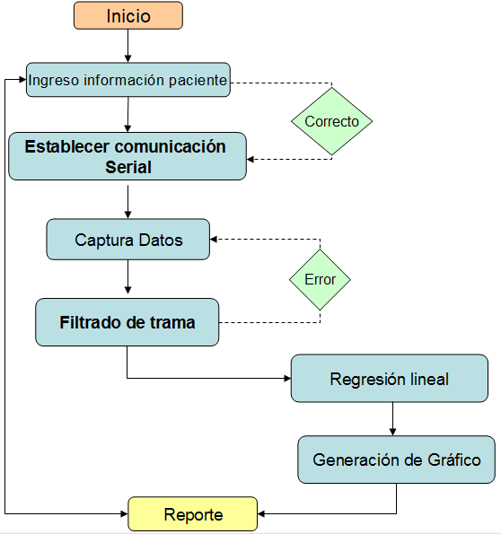

CAPÍTULO V

5. CARACTERÍSTICAS DE OPERACIÓN DEL EQUIPO
  - Manual de Usuario
El Medidor del Tiempo de Reacción Humana es un equipo que permite calcular, en promedio, el tiempo que una persona toma en reaccionar físicamente ante un estímulo luminoso. Para obtener los datos primarios y poderlos procesar es necesario realizar la prueba en diferentes pasos que se describirán a continuación:

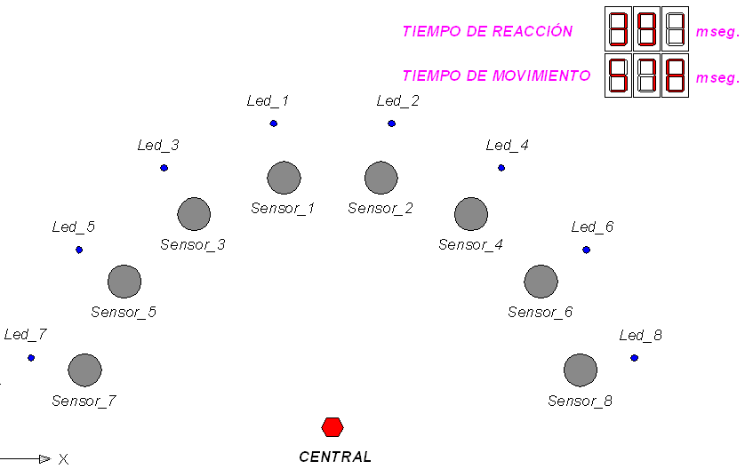

Fig. 5.1. Distribución de la botonera central, indicadores luminosos, sensores táctiles y despliegues visuales en el equipo.

Encendido del Equipo
- Ubicar el interruptor etiquetado ON/OFF en la posición que permita encender su respectivo indicador luminoso.
- En caso de que el indicador luminoso no encendiera, entonces se procede a revisar el estado del fusible.

Toma de Muestra #1

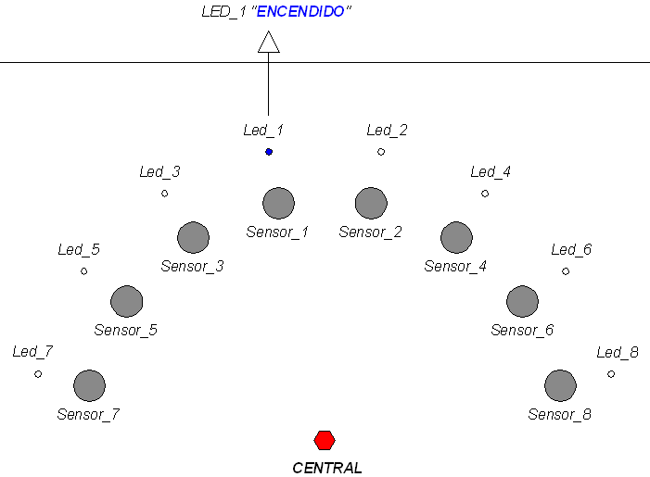

Fig. 5.2. Muestra #1.

- Mantener pulsada la botonera CENTRAL, hasta que se encienda el LED_1.
- Cuando el LED_1 se haya encendido, se debe soltar la botonera CENTRAL y tocar el sensor correspondiente al indicador luminoso encendido.

Toma de Muestra #2

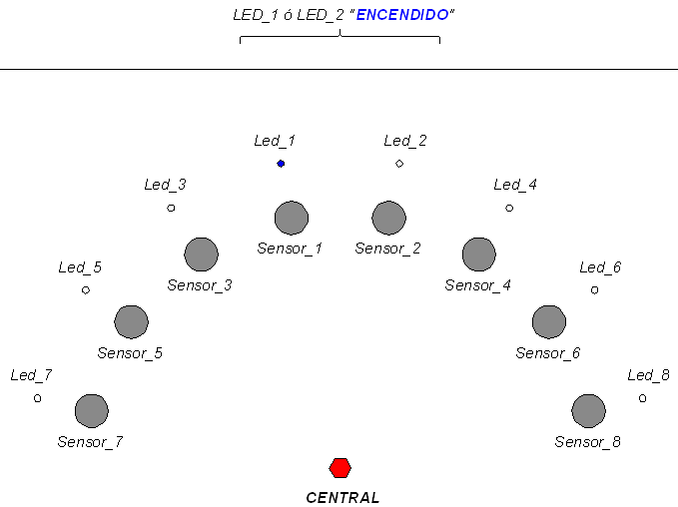

Fig. 5.3. Muestra #2.

- Mantener pulsada la botonera CENTRAL hasta que se encienda el LED_1 o LED_2.
- Una vez que se haya encendido cualquiera de los dos indicadores luminosos antes mencionados, se debe soltar la botonera CENTRAL y tocar el sensor correspondiente al indicador luminoso encendido.

Toma de Muestra #3

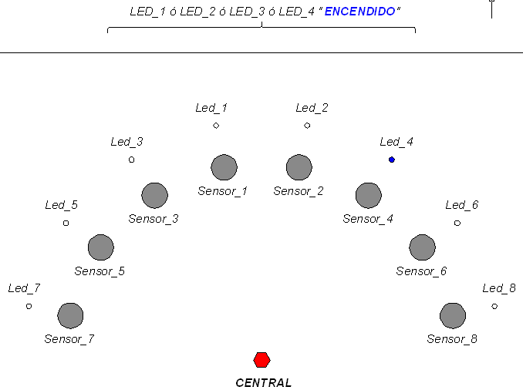

Fig. 5.4. Muestra #3.

- Mantener pulsada la botonera CENTRAL hasta que se encienda el LED_1 o LED_2 o LED_3 o LED_4.
- Una vez que se haya encendido cualquiera de los cuatro indicadores luminosos antes mencionados, se debe soltar la botonera CENTRAL y tocar el sensor correspondiente al indicador luminoso encendido.

Toma de Muestra #4

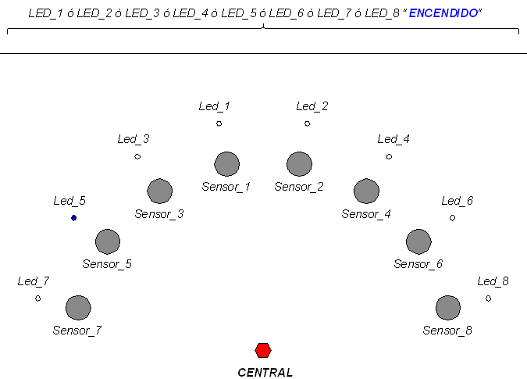

Fig. 5.5. Muestra #4.

- Mantener pulsada la botonera CENTRAL hasta que se encienda el LED_1 o LED_2 o LED_3 o LED_4 o LED_5 o LED_6 o Led_7 o LED_8.
- Una vez que se haya encendido cualquiera de los ocho indicadores luminosos antes mencionados, soltar la botonera CENTRAL y tocar el sensor correspondiente al indicador luminoso encendido.

Visualización del Tiempo de Reacción y Tiempo de Movimiento
- Al momento que la muestra número cuatro haya sido tomada, aparecerán automáticamente los tiempos de reacción y tiempo de movimiento en la escala de milisegundos, en los despliegues visuales ubicados en la parte superior derecha del equipo, distribuidos cada tiempo en una fila de tres dígitos de siete segmentos previo a la visualización del texto dt4 durante un segundo en la fila superior, lo que indica que los datos presentados posteriormente corresponden a la muestra cuatro.

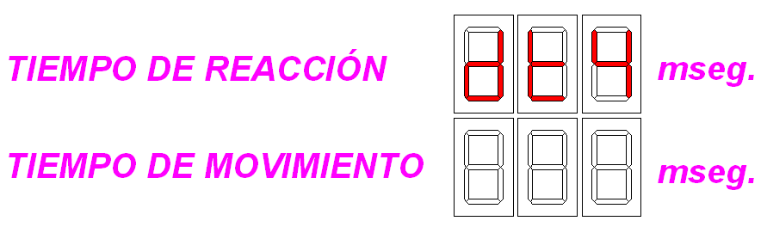

Fig. 5.6. Gráfica que indica que los tiempos que aparecerán a continuación corresponden a la muestra #4.

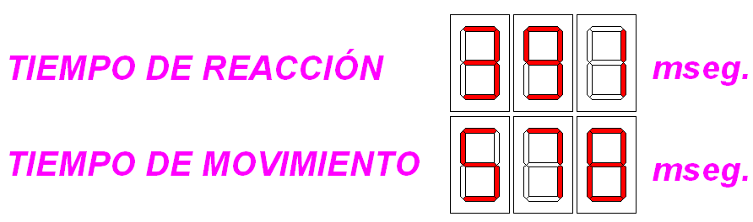

Fig. 5.7. Tiempo de reacción y tiempo de movimiento de la muestra #4.

- Para observar los tiempos de reacción y movimiento correspondiente a la muestra, sólo se necesita presionar y soltar la botonera CENTRAL una vez e inmediatamente se visualizará en la fila superior el texto dt1 durante un segundo; seguido de esto aparecerán los tiempos correspondientes a dicha muestra.

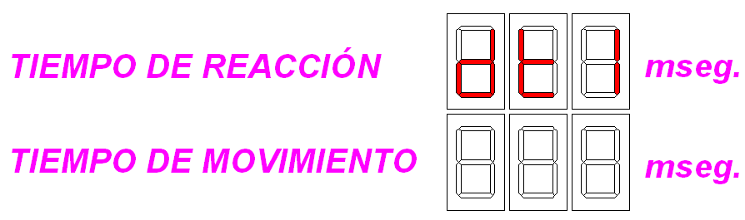

Fig. 5.8. Gráfica que indica que los tiempos que aparecerán a continuación corresponden a la muestra #1.

Fig. 5.9. Tiempo de reacción y tiempo de movimiento de la muestra #1.

- Para observar los tiempos de reacción y movimiento correspondiente a la muestra dos, sólo se debe presionar y soltar nuevamente la botonera CENTRAL una vez e inmediatamente se visualizará en la fila superior el texto dt2 durante un segundo; seguido de esto aparecerán los tiempos correspondientes a dicha muestra.

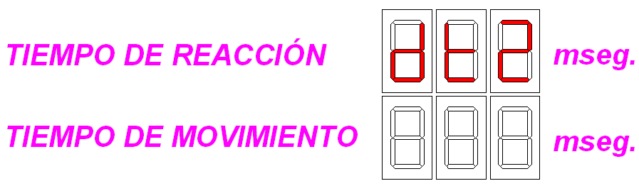

Fig. 5.10. Gráfica que indica que los tiempos que aparecerán a continuación corresponden a la muestra #2.

Fig. 5.11. Tiempo de reacción y tiempo de movimiento de la muestra #2.

- Para observar los tiempos de reacción y movimiento correspondiente a la muestra tres, sólo se debe presionar y soltar una vez más la botonera CENTRAL una vez e inmediatamente se visualizará en la fila superior el texto dt3 durante un segundo; seguido de esto aparecerán los tiempos correspondientes a dicha muestra.

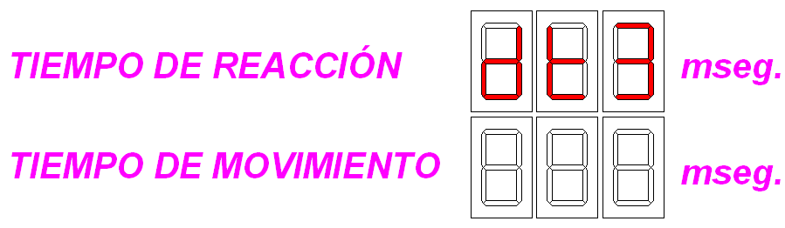

Fig. 5.12. Gráfica que indica que los tiempos que aparecerán a continuación corresponden a la muestra #3.

Fig. 5.13. Tiempo de reacción y tiempo de movimiento de la muestra #3.

- Se puede seguir observando indefinidamente los datos uno tras otro, simplemente presionando y soltando la botonera CENTRAL.

Transmisión de Datos al Computador
- Cargar el programa TIEMPO DE REACCIÓN HUMANA en el computador.
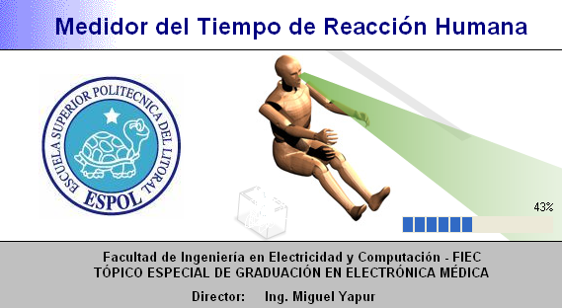

Fig. 5.14. Gráfica que muestra la inicialización del programa “Medidor del Tiempo de Reacción Humana”.

- Una vez que aparece en pantalla la interfase del programa se procede a llenar los datos personales del paciente como son NOMBRE, EDAD, SEXO y luego se selecciona el ícono INGRESAR/INICIAR, para seguidamente presionar la botonera TX del equipo. Mediante este procedimiento se transfieren los datos que luego de unos pocos segundos aparecerán de manera ordenada y amigable en la ventana del programa junto con los datos del paciente ingresados anteriormente, la fecha y la hora actualizadas. Una vez que se terminaron de transmitir los datos desde el equipo hacia el computador automáticamente se resetea el equipo y queda listo para ser utilizado nuevamente.

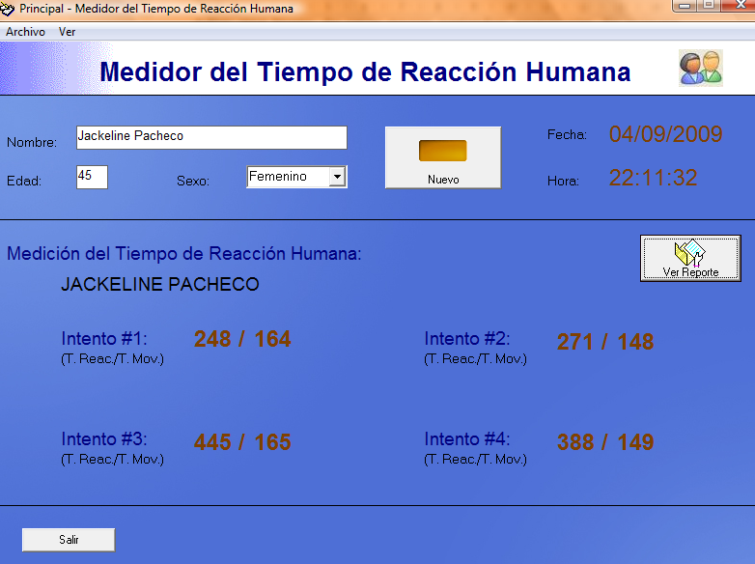

Fig. 5.15. Ventana principal del programa “Medidor del Tiempo de Reacción Humana”

Visualización de la Curva Número de Posibilidades vs Tiempo de Reacción
- Se debe seleccionar el ícono VER REPORTE que se muestra en la pantalla. Al hacer esto aparecerá la curva correspondiente a las muestras obtenidas junto con todos los datos anteriormente descritos en el procedimiento anterior.

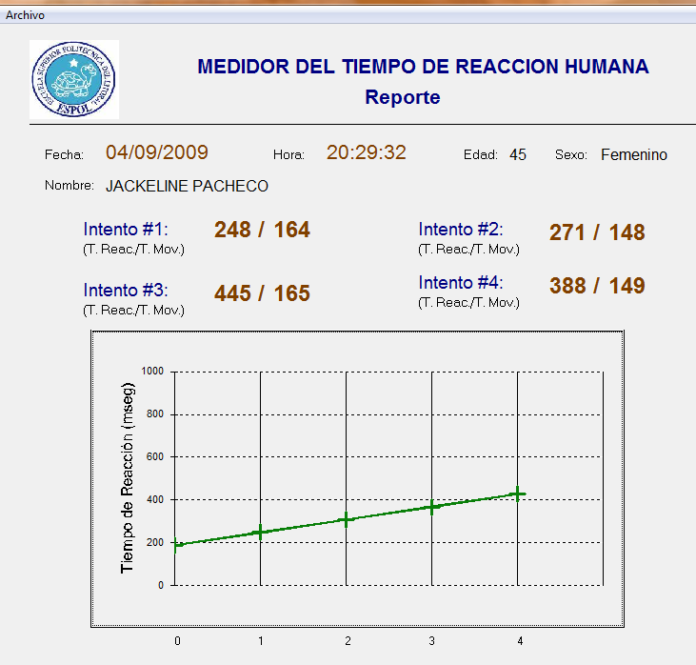

Fig. 5.16. Ventana donde se muestra la curva obtenida.

Imprimir Reporte
- Para imprimir el gráfico junto con los resultados se debe ubicar en la barra de tareas para luego seleccionar ARCHIVO y después hacer lo propio en IMPRIMIR.

Reiniciar el Equipo
- Para reiniciar el equipo y de esta manera proceder a tomar una nueva muestra se debe pulsar la botonera RESET.
Muestras Inválidas
- Cuando el paciente se ha demorado más de 999 milisegundos en soltar la botonera CENTRAL (Tiempo de Reacción) luego que un indicador luminoso se ha encendido, se visualizará durante un segundo en la fila superior correspondiente a de los despliegues visuales los caracteres Err, indicando que la muestra es inválida y automáticamente se reiniciará el equipo.
- Cuando el paciente se ha demorado mas de 999 milisegundos en tocar el sensor correspondiente al indicador luminoso encendido luego de haber soltado la botonera CENTRAL (Tiempo de Movimiento), se visualizará durante un segundo en la fila superior de los despliegues visuales los caracteres Err, indicando que la muestra es inválida y automáticamente se reiniciará el equipo.
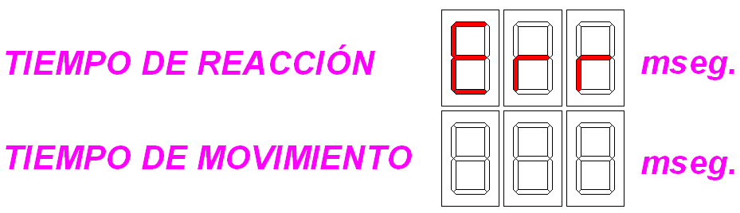

Fig. 5.17. Mensaje de error.

  - Especificaciones Técnicas

Eléctricas
Voltaje de Alimentación = 115 Vac
Frecuencia de Entrada = 60 Hz
Voltaje de Operación = 6 Vdc
Cristal de Cuarzo = 20 MHz
Comunicación = Puerto Serie
Conector de Comunicación = RS232

Mecánicas
Construido en plancha de hierro negro de 1.1 milímetros de espesor.
Pintura de fondo epóxico uniprimer.
Pintura de acabado electrostática horneable.
Color Beige RAL 7032.
Peso = 10 libras
Dimensiones en centímetros:
Longitud: 40 Altura: 20 Profundidad: 28

CONCLUSIONES Y RECOMENDACIONES

Conclusiones
- El rediseñar el equipo que actualmente forma parte del Laboratorio de Electrónica Médica, que ayuda a medir el tiempo de reacción humana ante un estímulo luminoso, utilizando un microcontrolador como gobernador del sistema principal, permitió simplificar de manera significativa la cantidad de elementos electrónicos (como por ejemplo memorias RAM, EPROM) necesarios para poder implementar el equipo, que de forma análoga ayuda a demostrar la ley de Hick.
- El haber elaborado un software que permita capturar los datos correspondientes a los tiempos de reacción para luego de realizar una linealización de los mismos y puedan ser visualizados mediante un gráfico en la pantalla de una PC, permite al usuario realizar un mejor diagnóstico de los resultados obtenidos.
- También, el uso del microcontrolador permite utilizar una estructura de programación más amigable y conocida como lo es el lenguaje de programación C, el cual al ser un lenguaje estructurado, permite generar un código más claro y sencillo que el lenguaje de máquina usado con el microprocesador del equipo actual.
- Al tratarse de una cantidad reducida de datos a transmitirse hacia la PC para la implementación de la interfaz gráfica, se decide utilizar un puerto de transmisión serial lo cual resulta más económico debido a que su constitución física está compuesta de un menor número de líneas además que a nivel de computadoras portátiles existe la facilidad de convertidores de puerto serial a puerto USB (Bus Universal en Serie).
- La ley de Hick se basa estrictamente a una función logarítmica, para lo cual, la utilización de un lenguaje de programación visual como interfaz gráfica es un elemento importante al momento de analizar los datos obtenidos de las muestras tomadas con el equipo, para esto se utilizó un programa basado en el lenguaje Visual Basic.
- En el análisis que se ha realizado en este proyecto se puede comprobar que el tiempo de reacción es linealmente proporcional respecto al logaritmo de base 2 del número de alternativas, esto implica que la ley de Hick está vigente.
- Se concluye así mismo que, mientras menor es la pendiente de la curva Número de posibilidades vs Tiempo de Reacción graficada por el software, menor es el tiempo de reacción.
- Además, se puede verificar que a medida que el usuario repite la prueba, disminuye la pendiente de la curva, lo que indica que su tiempo de reacción es menor a debido a que se familiariza con la prueba.

Recomendaciones
- Se propone como mejora a la versatilidad del equipo la implementación de una pantalla de cristal líquido, dónde además de mostrar los datos de tiempos de reacción y movimiento se pueda mostrar la curva Número de Posibilidades vs Tiempo de Reacción y de esta manera independizar totalmente el equipo de la PC.
- Se sugiere cambiar el puerto de transmisión de datos serial por un puerto USB, debido a que en la actualidad ya no se encuentran disponibles en las computadoras de última generación.
- Se recomienda que al momento de realizar la toma de muestras se identifique previamente el tipo de prueba a realizar, es decir, si se va a detallar al usuario el funcionamiento del equipo de manera básica (datos aleatorios), si se va a detallar el funcionamiento sin practicar previamente (datos estáticos no familiares), o si se va a detallar el funcionamiento completo del equipo realizando una práctica previa por parte del usuario (datos estáticos familiares).

BIBLIOGRAFÍA

- W. E. Hick, On the rate of gain of information, Quarterly Journal of Experimental Psychology, 4:11-26, 1952.
- Maiche Alejandro, Tiempo de Reacción al Inicio del Movimiento: Un Estudio sobre la Percepción de la Velocidad, Tésis Doctoral, Barcelona-España, 2002.
- Oña Sicilia Antonio, La Complejidad Motora y su Aprendizaje, Editorial Limusa, 4ta. Edición, México, 2001.
- R. Hyman, Stimulus information as a determinant of reaction time, Journal of Experimental Psychology, 45:188-196, 1953.
- Electrónica Estudio, Interfase Serial RS232 de I/O Módulo de 5 entradas y 3 salidas, www.electronicaestudio.com
- Wikipedia, Hick’s Law, http://en.wikipedia.org/wiki/Hick%27s_law
- Wikipedia, Arthur Jensen, http://en.wikipedia.org/wiki/Arthur_Jensen
- University of Texas at Arlington, George Kondraske, https://www.uta.edu/ra/real/editprofile.php?pid=219&view=0&onlyview=1&highlight
- Electrical Engineering Faculty UTA, George Kondraske, http://www-ee.uta.edu/EEDept/Faculty/kondraske.htm
- Enciclopedia Multimedia Virtual Interactiva, Regresión Lineal, http://www.eumed.net/cursecon/medir/index.htm
- Wikipedia, Regresión Lineal Simple, http://es.wikipedia.org/wiki/Regresi%C3%B3n_lineal
- Wikipedia, Jensen Box, http://en.wikipedia.org/wiki/Jensen_Box
- Data Sheet Catalog, PIC16F876 - 74LS138 – 74151 – LM555, http://www.datasheetcatalog.com/

ANEXO 1
JP1 – PIC 16F876A

NOMBRE DEL PIN | NUMERO DEL PIN | DESCRIPCION
¬MCLR/Vpp | 1 | Entrada que viene de la botonera Reset.
RA0/AN0 | 2 | Salidas que llevan la señal del indicador luminoso que deberá encenderse tanto al integrado U1 (74LS138) y su correspondiente sensor táctil en el integrado U4 (74151).
RA1/AN1 | 3
RA2/AN2/VREF- | 4
RA3/AN3/VREF+ | 5 | Salida para que habilita al integrado U1 (74LS138) para que pueda ser encendido el indicador luminoso.
RA4/T0CKI/C1OUT | 6 | Entrada que viene de la botonera Central del Equipo, que le indica al PIC que genere las señales que permitan encender un indicador luminoso y habilitar su correspondiente sensor táctil.
RA5/AN4/¬SS/C2OUT | 7 | Entrada que viene de la botonera TX (transferir dato)
VSS | 8 | Referencia a Tierra
OSC1/CLKIN | 9 | Entradas que vienen de la configuración del reloj externo por medio del cristal de cuarzo de 20 Mhz.
OSC2/CLKOUT | 10
RC0/T1OSO/T1CKI | 11 | Salidas que indican al integrado U2 (74LS138) el correspondiente despliegue visual que debe habilitarse.
RC1/T1OSI/CCP2 | 12
RC2/CCP1 | 13
RC3/SCK/SCL | 14 | Salida de habilitación que va hacia el integrado U2 (74LS138) que habilita el despliegue visual correspondiente.
RC4/SDI/SDA | 15 | Salida para encender el indicador luminoso que señala que el equipo está encendido.
RC5/SDO | 16 | Salida que le permite al integrado U4 (74151) apagar el indicador luminoso encendido mediante el envío de una señal de interrupción al puerto RB0.
RC6/TX/CK | 17 | Transmite los datos almacenados en la memoria del PIC.
RC7/RX/DT | 18 | Recibe datos
VSS | 19 | Referencia a Tierra
VDD | 20 | Fuente de alimentación positiva
RB0/INT | 21 | Entrada de interrupción que viene desde el integrado U4 (74151).
RB1 | 22 | Salidas que forman caracteres en los despliegues visuales habilitados
RB2 | 23
RB3/PGM | 24
RB4 | 25
RB5 | 26
RB6/PGC | 27
RB7/PGD | 28

ANEXO 2
U3 - Multiplexor 74151

NOMBRE DEL PIN | NUMERO DEL PIN | DESCRIPCION
D7 | 12 | Entradas que provienen desde los sensores táctiles.
D6 | 13 | Entradas que provienen desde los sensores táctiles.
D5 | 14 | Entradas que provienen desde los sensores táctiles.
D4 | 15 | Entradas que provienen desde los sensores táctiles.
D3 | 1 | Entradas que provienen desde los sensores táctiles.
D2 | 2 | Entradas que provienen desde los sensores táctiles.
D1 | 3 | Entradas que provienen desde los sensores táctiles.
D0 | 4 | Entradas que provienen desde los sensores táctiles.
C | 9 | Entradas que vienen desde el PIC que seleccionan el número del sensor táctil correspondiente al indicador luminoso encendido
B | 10
A | 11
¬G | 7 | Entrada proveniente del PIC que habilita o no al integrado.
Y | 5 | Salida de interrupción que envía al puerto RB0 del PIC.
¬Y | 6 | -------------------
 | 8 | Tierra
 | 16 | Voltaje de Alimentación
ANEXO 3
U1 - DEMULTIPLEXOR 74LS138

NOMBRE DEL PIN | NUMERO DEL PIN | DESCRIPCION
C | 3 | Entradas que vienen desde el PIC que seleccionan el indicador luminoso a ser encendido.
B | 2
A | 1
G1 | 6 | Entrada proveniente del PIC que habilita al integrado.
¬G2A | 4 | Señal que habilita en dos ternas las señales de salida.
¬G2B | 5 | Señal que habilita en dos ternas las señales de salida.
Y0 | 15 | Salidas que llevan la señal correspondiente que permita encender los indicadores luminosos.
Y1 | 14
Y2 | 13
Y3 | 12
Y4 | 11
Y5 | 10
Y6 | 9
Y7 | 7
 | 8 | Tierra
 | 16 | Voltaje de Alimentación
ANEXO 4
U2 - DEMULTIPLEXOR 74LS138

NOMBRE DEL PIN | NUMERO DEL PIN | DESCRIPCION
C | 3 | Entradas que vienen desde el PIC que indican el correspondiente despliegue visual que debe activarse.
B | 2
A | 1
G1 | 6 | Entrada proveniente del PIC que habilita el integrado.
¬G2A | 4 | Señal que habilita en dos ternas las señales de salida
¬G2B | 5 | Señal que habilita en dos ternas las señales de salida
Y0 | 15 | Salidas que llevan la señal correspondiente, que permita encender los despliegues visuales.
Y1 | 14
Y2 | 13
Y3 | 12
Y4 | 11
Y5 | 10
Y6 | 9
Y7 | 7
 | 8 | Tierra
 | 16 | Voltaje de Alimentación

ANEXO 5
JP2 – HEADER 8 x 2

NUMERO DEL PIN | DESCRIPCION
1 | Fuente de alimentación positiva
3 | Señales provenientes del integrado U2 (74LS138)
5 | Señales provenientes del integrado U2 (74LS138)
7 | Señales provenientes del integrado U2 (74LS138)
9 | Señales provenientes del integrado U2 (74LS138)
11 | Señales provenientes del integrado U2 (74LS138)
13 | Señales provenientes del integrado U2 (74LS138)
15 | -------------------------
2 | Señales enviadas a los despliegues visuales.
4 | Señales enviadas a los despliegues visuales.
6 | Señales enviadas a los despliegues visuales.
8 | Señales enviadas a los despliegues visuales.
10 | Señales enviadas a los despliegues visuales.
12 | Señales enviadas a los despliegues visuales.
14 | Señales enviadas a los despliegues visuales.
16 | Referencia a Tierra

ANEXO 6
JP3 – HEADER 10 x 2

NUMERO DEL PIN | DESCRIPCION
1 | Fuente de alimentación positiva
3 | Señales enviadas al PIC
5 | Señales enviadas al PIC
7 | Señales enviadas al PIC
9 | Señales enviadas al PIC
11 | Señales enviadas al PIC
13 | Señales enviadas al PIC
15 | Señales enviadas al PIC
17 | Señales enviadas al PIC
19 | Señal enviada al integrado U4 (74151)
2 | Señales provenientes desde los sensores táctiles.
4 | Señales provenientes desde los sensores táctiles.
6 | Señales provenientes desde los sensores táctiles.
8 | Señales provenientes desde los sensores táctiles.
10 | Señales provenientes desde los sensores táctiles.
12 | Señales provenientes desde los sensores táctiles.
14 | Señales provenientes desde los sensores táctiles.
16 | Señales provenientes desde los sensores táctiles.
18 | Señales provenientes desde los sensores táctiles.
20 | Referencia a Tierra

ANEXO 7
Regresión Lineal Simple

Sólo se maneja una variable independiente, por lo que sólo cuenta con dos parámetros. Son de la forma:
donde es el error asociado a la medición del valor X_{i} y siguen los supuestos de modo que (media cero, varianza constante e igual a un σ y con ).

Análisis
Dado el modelo de regresión simple, si se calcula la esperanza (valor esperado) del valor Y, se obtiene:
Calculando y . Para esto se buscan dichos parámetros que minimicen
Derivando respecto a y e igualando a cero, se obtiene:
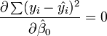
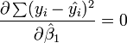
Obteniendo dos ecuaciones denominadas ecuaciones normales que generan la siguiente solución para ambos parámetros:
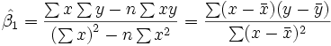
(12) 